

本科生毕业论文（论文）



学 院 计算机学院
专 业 计算机科学与技术
学生姓名
学 号 年级 2022级
指导教师

教务处制表

2026年2月1日

超市商品管理系统的设计与实现

计算机科学与技术

[摘要] 伴随零售行业的快速发展以及信息化程度的持续提升，传统的人工管理模式已经难以满足现代超市在运营效率与数据精准度方面的高标准要求。本文的目标是设计并构建一套高效且稳固的超市商品管理系统，以此应对超市在商品流转，库存掌控以及销售统计等多方面面临的管理难题。在研究推进的起始阶段，首要任务是对超市的真实业务场景以及用户角色进行透彻解析，精准划定包含商品，库存，会员与订单等的核心功能需求，随后以此为依据构建系统的总体架构。在此基础之上，对各个功能模块的业务逻辑以及数据库结构进行细致设计，系统核心功能的代码开发得以顺利完成，同时借助严格测试方案对系统的可行性和稳定性实施验证。该系统实现了对商品生命周期的全方位数字化管理，解决了库存积压与数据滞后的情况，优化了业务流程并提升了数据处理能力，为超市管理者提供了科学的决策依据，展现出明显的应用价值。
[关键词] 超市商品管理系统，系统设计，系统实现，商品库存管理，商品信息管理。

Design and Implementation of a Supermarket Product Management System

Computer Science And Technology

[Abstract] With the rapid development of the retail industry and the continuous improvement of informatization， the traditional manual management mode can no longer meet the high demands of modern supermarkets for operational efficiency and data accuracy. This paper aims to design and implement an efficient and stable supermarket product management system to address the management challenges faced by supermarkets in product circulation， inventory control， and sales statistics. During the research process， the actual business scenarios and user roles of the supermarket were first analyzed in depth， clarifying the core functional requirements， including products， inventory， membership， and orders， and based on this， the overall system architecture was established. On this basis， the business logic and database structure of each functional module were designed in detail， the core functions of the system were developed， and the feasibility and stability of the system were verified through a rigorous testing plan. The system successfully realizes the fully digital management of the product lifecycle， effectively solves the problems of inventory backlog and data lag， optimizes business processes， and enhances data processing capabilities， providing scientific decision-making support for supermarket managers and demonstrating significant application value.
[Key Words] Supermarket product management system， system design， system implementation， product inventory management， product information management.

目录
1 绪论 1
1.1 研究背景与意义 1
1.1.1 研究背景 1
1.1.2 研究目的与意义 2
1.2 国内外研究现状 2
1.2.1 国外研究现状 2
1.2.2 国内研究现状 2
1.2.3 现有工作的不足与本文定位 3
1.3 论文结构安排 3
2 系统需求分析 5
2.1 业务场景与用户角色分析 5
2.2 功能性需求分析 6
2.3 非功能性需求分析 8
2.4 业务流程梳理 10
3 系统总体设计 12
3.1 系统涉及架构 12
3.2 功能模块划分 13
3.3 技术选型与开发环境 15
3.4 数据库设计原则 16
4 核心功能模块详细设计 18
4.1 商品管理模块设计 18
4.2 库存管理模块设计 20
4.3 会员管理模块设计 22
4.4 订单管理模块设计 25
4.5 统计报表模块设计 27
4.6 系统基础支撑模块设计 30
5 系统实现与测试 32
5.1 核心功能代码实现 32
5.2 数据库表结构实现 33
5.3 系统测试方案与用例 35
5.4 测试结果分析 38
6 结论 41
6.1 研究成果总结 41
6.2 不足与未来展望 42
参考文献 44
致谢 45
声 明 1
学位论文使用授权书 1

1 绪论
  - 研究背景与意义
    - 研究背景
互联网技术呈现出裂变式的迭代态势，大数据生态实现全域范围的渗透，二者共同将零售行业推向数字化转型的临界节点，线上线下深度交融的新零售形态已成行业演化的既定走向。传统超市所依赖的借助人工经验或简易电子表格构建的商品管理体系，已无法适应市场竞争的激烈程度与精细化运营的双重需求，并且隐性缺陷不断显现。超市里的日常运营，最明显的一个问题就是核心矛盾。典型的中小型超市，通常要管3000到20000个商品SKU，包括食品、日用品、生鲜什么的，尤其生鲜类商品对保质期和周转速度的要求特别严；库存管理方面，因为没实时数据同步机制，账面记录和实物库存之间容易出系统性偏差。畅销品一断货营收直接受损，滞销品堆着又造成资金占用，还有过期报废的双重风险。商品流转环节，采购端、销售端和库存端之间的信息壁垒一直存在。供应商供货和门店上架之间信息断层，补货决策就滞后，影响货架利用率跟顾客满意度——这样的矛盾十分普遍。
在商品流转的过程中，采购端，销售端与库存端之间的信息壁垒始终存在，数据链路的断裂直接导致供应链响应速率降低，而这种状况不利于高效的品类调配以及物流协同。传统的数据统计方式仅能达成事后的表层性汇总，根本无法针对海量的业务数据开展动态的监控以及价值的挖掘工作。决策方面存在滞后情况，并且科学性方面也有不足，这已经成为常见的状态。为应对上述令人困扰的问题而研发的智能化超市商品管理系统，将商品信息的维护工作，库存的实时预警机制以及销售数据的解析流程整合到同一个操作界面中^{[1]}。借助其内置的高效数据处理逻辑，该系统能够将分散且繁杂的业务流程转化为标准化的数据流，从根本上保证数据的一致性以及传输的可靠性。
业务操作实现标准化并得以落实，这不仅降低了人为失误出现的可能性，还提高了数据处理的效率以及信息的透明度，进而为管理层提供了可付诸实践的决策参考依据。专注于传统超市运营难题的系统研发并实现落地，精准弥补现有管理体系的结构性缺陷，同时为零售企业的数字化与智能化转型构建可重复利用的技术支持基础。
针对上面提到的问题，这个课题设计与实现一个商品管理系统，面向中小型超市使用，系统把商品信息维护、库存预警、销售数据统计还有会员管理这些功能都整合到一个平台上，采用前后端分离的B/S架构。然后超市管理者可以通过手机浏览器便捷看经营情况，库管员和收银员也能各干各的、互相配合，这样就能解决超市日常管商品时遇到的实际麻烦。

    - 研究目的与意义
当前，很多中小型超市仍处于传统实体行业并未进行数字化赋能，在资源、流量还有技术上，位于较为弱势的位置——面对大型连锁超市和电商平台的两头夹击压力。在这种情况下，实现一套适合中小超市实际需要的商品管理系统，具有相应的现实意义：本文的研究目的，是基于软件工程的相应方法论，用SpringBoot加Vue的前后端分离的架构，来设计一个超市商品管理系统。这个系统包括商品信息管理、库存动态监控、订单流转处理、会员积分管理和销售统计报表五个核心模块，用数字化代替传统的人工记账和电子表格管理。

  - 国内外研究现状
    - 国外研究现状
国外零售业的信息化管理开始时间较早。二十世纪九十年代，像沃尔玛这种大型连锁超市，就已经在设计实现基于条形码和电子数据交换技术的商品管理系统，基本上把从供应商到门店这条链上的信息给打通了。到了最近这些年，随着物联网和人工智能这些技术越来越成熟，国外超市管理系统的演进，主要就集中在几个地方了：一个是靠RFID标签和各种传感器，去追踪商品的位置并实现自动盘点，这能省下不少人工盘点的开销；第二种，是用机器学习算法去分析过去的销售数据，预测未来的需求，然后动态地给出补货建议，好让库存周转得更快一些;还有就是智能货架的应用，通过装在上面的重量传感器或者摄像头，实时看着货架上还剩多少东西，一旦快卖完了就自动通知工作人员去补货。但总而言之，上面提到的这些系统大多是为大型连锁企业量身定做，价格不菲，而且往往不太适应本地的具体情况，所以想直接搬到国内那些中小型超市来用的话，是颇具有挑战力的。
    - 国内研究现状
国内超市管理系统的研究起步于20世纪90年代后期，早期主要以单机版进销存软件为主。进入21世纪后，随着Java和Web技术的普及，基于B/S架构的超市管理系统逐渐成为研究和开发的主流。罗翔龙较早地设计了一款超市商品管理系统，实现了商品录入、库存查询和销售统计的基本功能^{[1]}。刘欢以眉山发展超市为对象，开发了一套面向具体超市门店的管理系统，验证了定制化开发的可行性^{[2]}。袁明坤等基于JavaWeb技术构建了超市商品采购管理系统，重点解决了采购流程中的供应商管理和入库审核问题^{[3]}。刘友智等采用UML建模方法对超市商品网上管理售卖系统进行了系统化设计，在需求分析阶段引入了标准化的建模工具^{[4]}。赵新苗等基于Python Django框架开发了干果超市信息管理系统，展示了不同技术栈在超市管理领域的应用可能性^{[6]}。黄艳国等将物联网技术引入超市购物场景，设计了基于物联网的超市智能自助购物系统，探索了硬件设备与管理软件的集成方案^{[8]}。吴永豪基于大数据平台设计了无人智慧超市管理系统，从数据分析角度提出了超市运营优化的新思路^{[9]}。郑武等从Web前端开发角度出发，以连锁超市商品销售管理系统为例探讨了前端技术在管理系统中的应用^{[11]}。
国内超市管理系统的技术栈演变过程大致如此：早期的开发框架是SSH（Struts + Spring + Hibernate），后来逐渐转向了SSM（Spring + SpringMVC + MyBatis），而当前的主流则变成了基于SpringBoot的前后端分离架构。前端技术也有长足的变化发展，从过去的JSP页面加上jQuery慢慢过渡到了Vue.js或者React这类现代框架。就功能覆盖面来说，现在国内的系统基本都能实现商品管理，库存管理还有销售统计这些基础功能，但存在的相应问题也有：有些早期开发的系统用的还是单体架构，前后端没有太强的划分，耦合太紧，这给以后的功能扩展和移动端适配带来了麻烦。技术选型的时候也经常出问题，很多方案缺少对不同框架优劣的系统性比较，导致最终选定的技术路线说服力不够强。另外在测试环节上也有缺陷，一些系统没能建立起测试用例和需求分析之间的那种可追溯对应关系，这也会影响到最终的质量。
    - 现有工作的不足与本文定位
综合以上分析，国内现有的超市商品管理系统研究确实取得了一些成果，但仍有改进空间。第一，部分系统用的技术栈较旧，比如传统的SSH或SSM框架，在开发效率和系统性能上不如现在主流的SpringBoot加Vue前后端分离方案。第二，部分研究的功能覆盖有点偏，只盯着某个模块，比如只有库存或销售的管理，没做到对商品全生命周期、会员关系管理和数据统计分析的一体化整合。第三，现有研究里对不同技术方案缺少系统性比较，像后端框架选什么、前端框架选什么、数据库选什么，这些都没怎么比较。本文顺着这些研究，以中小型超市的实际业务需求为导向，用了SpringBoot和Vue的前后端分离架构，设计并实现了一个超市商品管理系统，功能上覆盖了商品管理、库存管理、会员管理、订单管理、统计报表和系统基础支撑这六大块。设计过程中，我们对各项技术选型做了必要性论证，测试环节还建立了测试用例和需求分析之间的映射关系，以此来弥补上述不足之处。

1.3 论文结构安排
本文按照软件工程的标准流程撰写，涵盖从需求分析起始，历经系统设计，接到功能实现以及测试验证等环节，全文共分为六章。第一章的绪论部分阐述了研究的背景与意义，重提及零售行业数字化转型这一趋势，指出传统超市在依靠人工进行库存管理，商品流转以及数据统计时遭遇的许多困扰，并且解释了构建该系统的原因，即应对效率低下，数据断层以及信息隔阂这三个关键问题。第二章开展需求分析，从业务场景，用户角色，功能需求，非功能需求以及业务流程五个维度展开，借助RBAC模型清晰划分管理员，库管员，收银员和会员四类人员的权限，并且透彻梳理商品，库存，会员，订单，统计报表五大功能的需求。在第三章中开展总体设计，借助MVC分层架构将系统划分为表现层，业务逻辑层以及数据访问层，后端选取SpringBoot，前端选用Vue.js，数据库采用MySQL8.0，这些都是当下主流且成熟的技术。第四章对各个功能模块展开详细设计，商品管理涵盖商品的全生命周期管理，库存管理实现实时预警功能，会员管理构建积分体系，订单管理处理订单状态的流转过程，统计报表进行数据分析操作，基础支撑模块承担权限，日志以及备份等底层功能的保障工作。第五章开展实现与测试工作，书写核心代码，完成数据库表构建，随后从功能，性能，安全性三个维度展开测试，检验系统能否投入使用以及是否稳定。第六章的结论部分是对全篇论文的工作进行总结，阐述该系统所具有的实用价值，并且论及后续可实施的优化方向，例如添加Redis缓存，运用消息队列开展异步解耦等措施。论文末尾包含参考文献以及致谢部分，各章节层层递进，将超市商品管理系统从设计到实现的全过程阐释清楚。

2 系统需求分析

2.1 业务场景与用户角色分析
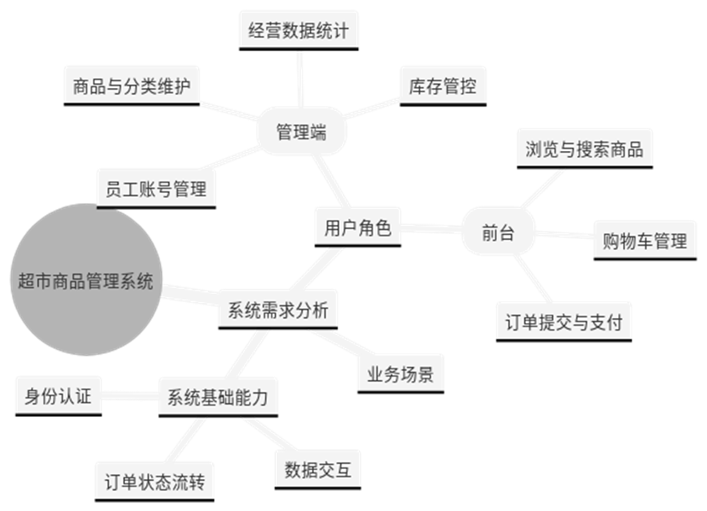
超市商品管理系统的业务场景需涵盖商品从产生到消亡的整个生命周期，还要整合供应链管理的相关逻辑，依据以往销售数据以及库存阈值生成智能化补货建议，并且通过审核订单确立采购契约，以此管控成本以及供应方面的风险。在入库与上架的流程里，要求实物的数据和系统内的记录实现毫秒级同步，仓库中的管理员需借助终端设备核对商品的规格，批次以及有效期。销售环节能够顺畅运作的关键在于账实数据达到高度相符的状态。收银终端需能支持多渠道的支付结算操作，实现原子性的库存扣减以及实时的促销核算，以此精准推动客单价呈现上升态势。借助差异分析以及损耗核算机制开展库存盘点环节，可修正系统存在的误差，同时防范资产流失情况：会员体系通过积分累计，等级权益以及精准营销等方式触达用户，进而挖掘用户价值，并强化用户长期复购意愿^{[7]}。
图2-1 业务场景与用户角色分析
依据图2-1所示的业务逻辑构建系统架构，运用基于角色的访问控制模型（RBAC）划定四类核心用户主体的操作范围，进而避免因跨权限操作引发的业务错乱及数据泄露等风险。超市管理员作为拥有系统最高操作权限的人员，需统筹全局参数配置，开展商品主数据维护工作，实施员工账号管理，进行经营报表的宏观决策分析，全方位把控系统的完整性以及数据安全防线。仓库管理员专注于物流与仓储的实体操作，拥有入库确认，库存调拨，盘点录入以及效期预警等特定权限，其操作的精确程度会直接影响库存的可信赖程度和供应链的响应效率。权限的精准适配是业务能够高效运行的关键支撑。负责高频交易处理的收银员，其拥有的权限包括扫码识别，收银结算，退换货处理以及会员消费查询等方面，并且需要保证在高并发情况下的交易安全性。会员作为终端服务的对象，可借助客户端接口访问商品浏览，个性化推荐及电子会员卡管理等功能，其交互体验与系统的长期服务价值及市场竞争力直接相关。明确划分不同角色的业务需求以及操作范围，以此为构建具有高内聚低耦合特性的系统架构，确保业务能够规范有序地运行提供关键支持。

2.2 功能性需求分析
对超市商品管理系统的功能性需求进行解析，需明确界定其在特定业务场景中所需具备的行为特性及服务效能，以此确保软件功能与实际运营流程精准契合，从而推动管理数字化水平高效提升。商品信息的录入与维护是系统数据治理的基石，操作人员需依据商品实物的属性精准录入名称，条形码，规格，保质期及供应商等众多信息，同时具备对属性进行动态编辑，切换商品上架下架状态以及清理失效数据的权限。该环节的精准程度，对基础数据库的完整性以及准确性会产生直接的决定性影响。为保障供应链的稳态运行，库存拥有实时更新机制，系统需在商品入库，销售出库及损耗报溢等关键环节启动库存变动的相应逻辑，借助数据库事务确保数据的一致性，还会设定安全库存的阈值，一旦存量低于警戒线便自动触发预警，以此优化库存周转率，避免缺货风险与无效的资金占用。零售端供需匹配与资金效率管控的核心依托在于动态库存数据的实时同步情况^{[4]}。
会员信息管理模块的核心在于搭建精细的客户关系管理链路，该链路需能够支撑新会员注册资料的创建与后续维护操作，并且要能自动开展积分累积，等级变化以及消费偏好记录等相关事务，以此为精准营销和个性化推荐提供关键的数据支撑。订单的生成与查询功能涵盖零售交易的整个流程，系统需要高效解析前台扫描的商品清单，并且依据促销规则自动算出应付的总金额。交易追溯与用户分析的关键借助是电子订单的全维度数据均被留存。系统需要适配退货与换货全流程的逻辑，可使用户借助订单编号或时间跨度快速调取历史交易记录，以此保障账目具有可追溯性以及零售交易闭环的完整性。零售端用户运营以及风险规避的核心依赖在于对交易数据的全周期进行管理与把控。所有需求模块以及与之相关的描述如图表2-1所呈现的那样。
表2-1 超市商品管理系统功能性需求分解表
需求模块 | 子功能项 | 核心需求描述 | 使用角色
基础信息管理 | 商品分类管理 | 支持商品分类的新增、编辑、删除、查询，维护商品分类层级关系 | 超市管理员
基础信息管理 | 供应商信息管理 | 支持供应商信息的新增、编辑、删除、条件查询，维护供应商合作状态 | 超市管理员
商品库存管理 | 商品入库管理 | 支持采购商品入库操作，自动更新对应商品库存，生成入库记录 | 库存管理员
商品库存管理 | 商品出库管理 | 支持商品补货出库、退货出库操作，自动扣减对应商品库存，生成出库记录 | 库存管理员
商品库存管理 | 库存盘点管理 | 支持定期库存盘点，对比系统库存与实际库存差异，生成盘点偏差报告，支持库存调整 | 库存管理员
商品库存管理 | 库存预警 | 当商品库存低于预设最低阈值、商品临期时，自动触发预警提醒管理员补货 | 库存管理员
前台销售管理 | 商品扫码结算 | 支持商品条码扫描，自动计算商品总价，支持现金、微信、支付宝多支付方式结算，生成销售订单 | 收银员
前台销售管理 | 销售订单查询 | 支持按时间、收银员、订单号查询历史销售订单，支持小票打印 | 收银员、管理员
前台销售管理 | 退换货处理 | 支持已销售商品的退货、换货操作，自动更新商品库存与销售记录 | 收银员
数据统计分析 | 销售统计报表 | 支持按日/周/月维度统计销售额、销售量，支持按商品分类、单品维度统计销售占比 | 超市管理员
数据统计分析 | 库存周转统计 | 统计不同商品的库存周转天数，识别滞销商品，为采购决策提供数据支撑 | 超市管理员
系统用户权限管理 | 员工账号管理 | 支持员工账号的新增、删除、角色分配、状态启停，维护系统访问权限 | 系统管理员
系统用户权限管理 | 角色权限配置 | 支持自定义角色，为不同角色分配对应功能的访问权限，实现权限最小化管控 | 系统管理员
统计报表生成模块需为高层决策提供数据支撑，应具备处理海量交易数据的清洗，聚合以及深度分析的能力，并且能够输出销售额趋势，品类占比，热销商品排名和利润贡献度等核心指标的可视化图表，以此为高层决策提供数据依据。这些可进行可视化呈现的数据载体，能助力管理者精准洞察市场消费的动态情况，进而制定与之契合且具科学性的经营策略。零售业态实现提质增效的核心路径是数据驱动的决策逻辑。

2.3 非功能性需求分析
界定是必须遵守的一种质量属性，处于系统功能实现边界之外，是衡量软件系统稳定性，可靠性以及用户体验的核心准则，这类非显性需求构成了超市商品管理系统构建的底层约束逻辑。在核心业务逻辑正确性获得严格保障的前提下，针对性能，安全，易用性以及兼容性等方面，有必要进行精准约束与动态优化，这是不可或缺的。这是系统能够长久且稳定运行的关键根本所在。若系统设计对这类隐性约束不加重视，在高负荷且场景复杂的实际商业运营中，必然会凸显出极为严重的致命缺陷。
由于超市在节假日开展促销活动，且存在早晚高峰这类具有时段性的运营特征，前台收银与后台库存管理模块会持续面临集中式的高并发访问压力，此时的数据吞吐能力对用户端操作的流畅程度以及业务的连续性起至关重要的作用。为了保证交易操作在所有流程中无卡顿与延迟情况，系统需在高负载场景下使页面响应达到毫秒级的标准。毫秒级的响应是必须严格坚守的刚性底线。通过对数据库查询逻辑实施优化措施，引入Redis缓存节点并搭建分层索引体系，这样就能够高效地对批量并发请求提供有力支持。此技术架构能够保证业务流程的持续不间断以及数据的实时同步性，进而防止因系统延迟而导致顾客出现排队拥堵或者库存更新滞后这类情况的发生。关于员工登录凭证，会员支付明细等核心敏感数据，系统需借助MD5或BCrypt希加密算法重新构建存储逻辑，如此，即便数据库被非法泄露，也可阻止明文信息直接泄露。要基于岗位权责进行权限划分的机制，就必须精准限定收银员，库管员及管理员各自的操作边界。必须从机制层面对因越权操作而产生的风险进行封堵。通过强制实施预编译SQL语句的应用方式，能够从源头上抵御注入攻击，进而确保数据的完整性与机密性得到保障。
表2-2 超市商品管理系统非功能性需求分析表
需求类别 | 需求指标 | 具体要求说明
性能需求 | 响应时间 | 普通商品查询、库存查询操作响应时间≤0.5s；复杂统计报表生成响应时间≤3s；峰值下单/库存更新操作响应时间≤1s
性能需求 | 并发能力 | 支持同时在线500用户，单接口支持100QPS并发访问无超时、无数据异常
兼容性需求 | 终端适配 | 支持PC端Chrome、Edge、Firefox等主流浏览器（兼容最新3个正式版本），适配商家移动端后台适配常用移动端浏览器分辨率
兼容性需求 | 数据格式兼容 | 支持导入导出Excel 2007及以上版本商品数据、订单数据格式
安全性需求 | 身份认证 | 管理员、员工操作需要身份校验，密码采用加密存储，不同角色分配不同操作权限，越权操作自动拦截
安全性需求 | 数据安全 | 敏感操作日志留痕存储，数据库每日自动备份，防止商品数据、营业数据丢失泄露
可靠性需求 | 系统可用性 | 系统年可用率≥99.5%，单次宕机恢复时间≤30分钟
可靠性需求 | 异常容错 | 用户非法输入、网络波动场景下系统不崩溃，给出明确错误提示，保证核心数据一致性
可维护性需求 | 代码结构 | 系统分层架构设计，模块低耦合高内聚，核心逻辑注释完整，支持后续功能迭代扩展
可维护性需求 | 日志记录 | 系统错误日志、操作日志完整记录，支持问题快速定位排查
为契合超市一线员工的操作习惯及认知模式而开展的界面设计，需借助功能按钮的非对称布置，操作层级的线性精简以及即时性的系统反馈，尽可能地将人为误操作的触发概率降至最低。收银环节中针对快捷键的适配以及条码枪的快速录入功能，可大幅缩短每一笔交易的操作时长。一线工作人员的培训成本能够实现明显的降低。库存盘点界面具备的一键导入导出功能，可助力工作人员高效完成高频且重复性的任务。该系统需要适配超市现有的异构IT基础设施，其核心前提是具备覆盖Windows等主流操作系统的跨平台运行能力，并且能够对不同分辨率的显示终端进行自适应适配。系统需要维持与条码扫描枪，票据打印机以及电子秤这类外部设备的稳定接口连接。已有的硬件投资被完整地保留下来。此兼容设计可降低硬件升级时所需成本，并且实现软硬件资源间的无缝整合^{[8]}。

2.4 业务流程梳理
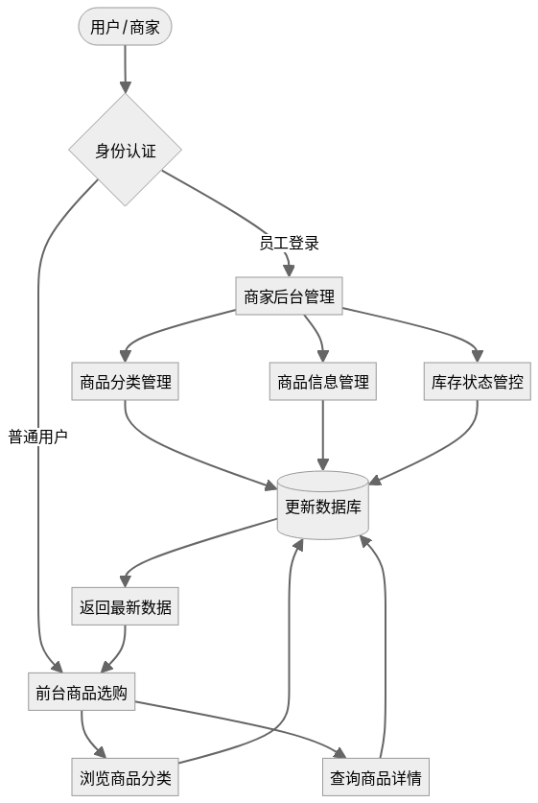
业务流程梳理是系统需求分析阶段的核心基础，通过解析超市实际运营中各作业活动的逻辑关联，明确功能模块间的交互规则，数据流转途径，进而为后续架构设计及数据库建模提供可行的现实依据^{[2]}。系统具体业务流程如图2-2所呈现的情况。
图2-2 超市商品管理系统业务
商品采购入库流程的触发节点，是与库存预警机制的自动推送或者人工拟定的补货计划相衔接的。采购部门依据销售趋势的预判以及实时的库存水位生成采购申请单，在获得管理层审核通过后，向与之合作的供应商发出定向采购指令。商品送达后进行验收这一操作，是对账实一致性进行把控的关键环节。仓库管理员需依据采购单核验实物，逐一核对商品名称，规格，数量以及生产日期等关键信息，核验通过后系统会自动更新库存台账并生成入库凭证，若出现异常情况则触发退货或理赔流程以纠正数据偏差。超市日常运营里，商品销售出库是核心流转环节，而触发端口绑定前台收银操作的启动指令是与之相关的关键触发点。当顾客携带所挑选的商品前往收银台进行结账操作时，收银员利用扫描设备对商品条码进行录入，系统随即实时从数据库调取商品单价并核算顾客应支付的总金额。支付成功后系统即刻对相应商品的库存开展扣减操作，与此同时，销售流水单和收银凭证也会同步生成。在这一环节里，系统需具备严格的高并发处理能力，为保障数据精准性，必须避免因网络延迟造成的超卖风险。
库存盘点流程的启动由周期性预设任务触发，其关键要点是核查系统账面记录与实际实物库存的契合程度。盘点专员依据系统生成的盘点单，针对特定区域或品类的商品开展实地清点工作，录入实际库存数量后，系统会自动将其与账面数据对比，进而生成盘点盈亏的报告。数据比对产生的盈亏报告，是后续库存进行调账的关键依据。这份报告需经财务部门各层级审核确认后方能生效，系统会依据最终审批结果开展库存调账相关操作，以纠正账面与实物间的偏差数值，进而巩固资产数据的真实度与完整度。会员积分兑换流程属于客户关系管理模块，其触发源是会员提出的积分抵扣或礼品兑换申请。系统首先核查会员身份的有效性以及当前积分余额，确认额度充足后，锁定对应的积分并生成兑换订单，同时同步开展积分扣减以及会员账户信息的更新操作，进而触发商品的出库流程或完成订单的核销事宜。积分变动的完整记录，为超市调整营销策略提供了可回溯的数据依据。

3 系统总体设计

3.1 系统涉及架构
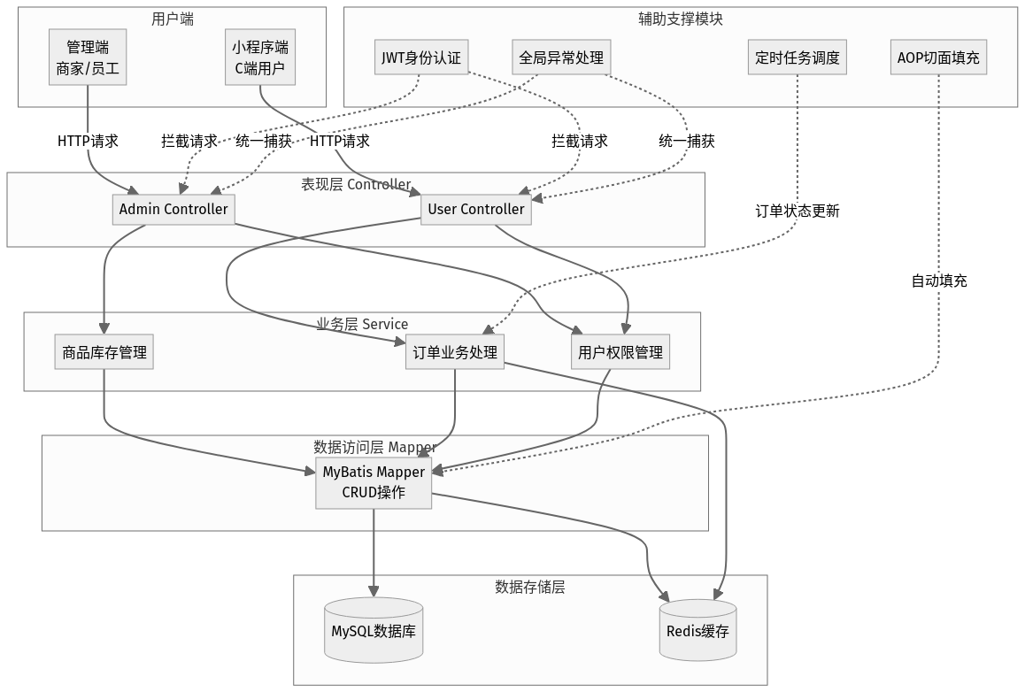
在超市商品管理系统从需求梳理直至部署运维的整个开发周期里，系统总体设计是贯穿各个环节的核心枢纽，其架构的合理性会直接决定系统交付质量以及长期运行的生命周期跨度，本系统依据软件工程高内聚低耦合原则，采用MVC分层架构进行构建搭建。此架构通过清晰的职责边界划分，将系统分解为表现层，业务逻辑层以及数据访问层，各层级依靠标准化接口实现跨层级通信，成功且有效地使业务逻辑与数据展示环节相互分离。这一设计为系统的扩展以及维护奠定了坚实基础，系统的整体架构情况如图3-1所示。
图3-1 超市商品管理系统总体架构设计
作为系统与终端用户交互的顶层接口，表现层的主要职责是处理客户端发起的各类HTTP请求，包括对请求参数合法性的校验，会话状态的管理以及响应数据的格式化封装等多方面的核心功能。在具体的实现过程中，表现层仅作为数据中转的关键枢纽，不具备实质性业务规则的承载功能，其在接收前端的数据对象后，会将其转发至业务逻辑层，并将处理好的结果以统一的视图对象形式返回。前端的展示部分与后端的逻辑部分在此实现完全分离。业务逻辑层处于架构的核心枢纽位置，肩负超市商品全流转链路的关键业务规则，其中包含商品入库审核，库存阈值预警，销售统计报表生成等复杂逻辑的处理工作。此层会对来自表现层传送的数据进行深入加工处理，同时协调多个实体之间的交互，并且借助事务管控机制来保证数据操作的一致性与完整性。实现业务逻辑的集中化管理以及代码方面的复用目标。
架构最底层的数据访问层，其核心是聚焦于与数据库进行直接交互以实现数据的持久化存储，并且对底层SQL的执行细节以及数据库连接的管理流程进行封装，承担全量数据的增删改查工作。借助对象关系映射技术，此层面可将关系型数据库中的表记录转化为系统的实体对象，进而屏蔽底层数据存储的物理细节。为上层业务逻辑提供一种能够实现数据操作功能且具有透明特性的接口。在系统运行阶段，外部发出的请求经表现层进入后，会按既定调用链逐层向下传递，直至数据访问层执行相关操作，处理完毕后，又沿原路径逆向返回前端。在这种呈现单向依赖特征的分层交互模式下，当系统遇到需求变更或技术升级情况时，只需对特定层级进行调整，不会对其他模块产生影响。明显降低维护方面的开销，并且延长系统的有效使用时长^{[3]}。

3.2 功能模块划分
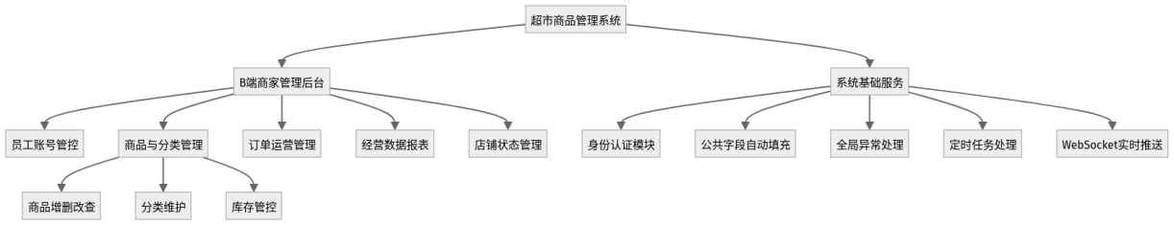
超市商品管理系统的功能模块划分是高内聚低耦合软件架构构建的核心举措，会按照软件工程单一职责原则拆分成若干职责清晰的独立逻辑单元，以此减少模块间依赖，进而提高代码的可维护性与复用率。这种细致入微的单元拆分能够清晰界定各个组件的功能范围为之后的功能拓展以及迭代式开发奠定坚实的底层基础。模块的独立性是架构能够长期稳定运作的关键核心所在。系统整体功能架构的图示见于图3-2。
图3-2 超市商品管理系统总体功能架构图
商品管理模块属于系统数据的核心部分，承担商品基础信息全生命周期的维护工作，其中涵盖商品的录入，分类定义，价格调整以及上下架状态的管控，且与专注物资流转监控的库存管理模块相互联动，共同开展入库登记，出库扣减以及库存预警等操作。通过这套联动机制，可实时使库存数据保持账实一致的状态，进而有效避免因商品积压或供需存缺口而带来的运营风险。数据的时效性是前端业务具有可信度的关键保障因素。会员管理模块聚焦客户关系的维系，除存储用户基本身份信息外，借助积分累积以及等级权益体系增强用户留存情况，且与作为交易关键环节的订单管理模块相衔接，处理从购物车结算至支付完成整个流程的闭环。统计报表模块通过业务数据的挖掘与聚合分析，将销售趋势，热销排行等核心指标以可视化方式呈现，进而为管理层的决策提供精准的数据支持。底层支撑模块是系统能够安全且稳定运行的隐蔽根基所在。
表3-1 超市商品管理系统功能模块划分表
一级功能模块 | 二级子功能模块 | 核心能力描述 | 作用范围
C端顾客服务模块 | 会员身份管理 | 支持手机号注册登录、会员信息修改、密码重置 | C端用户
C端顾客服务模块 | 商品浏览查询 | 按分类筛选上架商品、商品详情查询、库存状态展示、搜索关键词检索 | C端用户
C端顾客服务模块 | 购物车管理 | 商品添加、数量调整、商品移除、购物车清空、购物车总价统计 | C端用户
C端顾客服务模块 | 订单全流程服务 | 订单提交、在线支付、订单查询、订单取消、自提核销查询 | C端用户
C端顾客服务模块 | 收货地址管理 | 地址新增、修改、删除、默认地址设置 | C端用户
B端后台管理模块 | 员工账号管控 | 员工新增、权限分配、账号启停、密码修改、员工信息查询 | 超市管理员
B端后台管理模块 | 商品分类管理 | 商品分类新增、修改、删除、排序调整 | 超市管理员
B端后台管理模块 | 商品信息管理 | 商品增删改查、上下架状态设置、库存数量调整、进货信息录入 | 超市管理员
B端后台管理模块 | 供应商管理 | 供应商信息新增、修改、查询、关联商品维护 | 超市管理员
B端后台管理模块 | 订单运营管理 | 线上订单查询、自提订单核销、订单状态更新、异常订单处理 | 超市管理员
B端后台管理模块 | 经营数据统计 | 营业额统计、商品销量排行、库存周转率统计、数据报表导出 | 超市管理员
系统基础支撑模块 | 身份权限认证 | JWT令牌校验、角色权限拦截、登录状态维护 | 全系统
系统基础支撑模块 | 公共字段自动处理 | 创建时间、更新时间、操作人字段自动赋值 | 全系统
系统基础支撑模块 | 全局异常处理 | 统一异常响应格式、分类处理业务与系统异常 | 全系统
系统基础支撑模块 | 库存定时校验 | 每日定时校验临期商品库存、自动触发库存预警提醒 | 后台管理
各模块并非互相孤立地运行，而是借助预先定义好的标准化接口构建协作网络；当订单管理模块生成订单时，需调用商品模块获取实时价格，促使库存模块减少数量，关联会员模块更新消费记录。基于接口的交互模式，既保证业务逻辑能连贯运行，又保持各个模块各自独立运作的特性。架构的严谨性以及运行的高效性便由此获得全方位的保障^{[6]}。

3.3 技术选型与开发环境
在系统的总体设计流程中，技术的挑选以及开发环境的配置是影响架构稳定性，可扩展性和开发效率的关键因素。由于超市商品管理系统有高并发数据处理和复杂业务逻辑的需求，本系统采用业界普遍认可且成熟的前后端分离架构。此架构通过对前后端服务单元进行物理隔离的方式，为业务模块开展迭代以及突破性能瓶颈创造出可灵活调整的宽泛空间。选型逻辑紧紧围绕场景的核心需求展开，具体的选型参数如图表3-2所示。
表3-2 超市商品管理系统技术选型与开发环境表
技术/环境分类 | 具体选型 | 版本要求 | 选型说明
后端开发框架 | Spring Boot | 2.7.x及以上 | 快速构建后端服务，提供自动配置与依赖管理，降低项目搭建复杂度，支撑MVC分层架构落地
数据访问框架 | MyBatis Plus | 3.5.x及以上 | 简化数据库CRUD操作，支持自定义SQL，内置公共字段自动填充能力，减少重复编码
前端开发框架 | Vue.js | 3.x | 渐进式JavaScript框架，适配前后端分离开发模式，支持组件化开发，提升前端开发效率
关系型数据库 | MySQL | 8.0及以上 | 开源稳定的关系型数据库，满足超市商品、订单、用户等结构化数据的存储与查询需求
缓存中间件 | Redis | 6.x及以上 | 存储高频访问数据（如商品分类、店铺状态、登录令牌），降低数据库访问压力，提升系统响应速度
身份认证技术 | JWT | 0.11.x及以上 | 无状态的令牌认证方案，分别支撑管理员端与普通用户端的身份校验，适配前后端分离场景
开发IDE | IntelliJ IDEA | 2021.x及以上 | Java生态主流开发工具，内置代码提示、调试、依赖管理能力，提升开发效率
JDK版本 | OpenJDK | 11及以上 | 满足Spring Boot 2.7+的运行要求，提供长期稳定支持
构建工具 | Maven | 3.6.x及以上 | 标准化项目依赖管理，支持多模块项目构建，适配主流开发流程
在选定后端技术栈时，选择了SpringBoot框架。该框架基于Spring生态体系构建，其核心设计理念是“约定优于配置”，内置服务器且具备自动配置机制，这极大简化了企业级应用的搭建流程。该系统借助依赖注入以及面向切面编程的特性，能够实现对库存管理，订单处理等业务模块的高效解耦，进而保证架构符合高内聚低耦合的设计准则。通过模块之间的解耦来增进系统的长期可维护性能。在前端部分采用Vue.js这一轻量级且呈渐进式的框架；该框架的核心是以基于MVVM模式构建的双向数据绑定机制为基础，能够达成商品列表展现，购物车更新等交互场景中数据与视图的实时同步。该组件化设计理念可最大程度提升代码的复用比率，进而降低前端逻辑方面的复杂程度，从而为终端用户带来顺畅的操作感受^{[11]}。前端选型的时候，交互效率是非常关键的考量因素。
数据持久层采用的是MySQL关系型数据库，该开源工具因具备高性能以及对事务处理的支持等特性，因而成为存储商品信息和交易记录的理想选择。标准化查询语言以及索引优化机制，能够确保在海量数据场景中查询响应的速度以及数据的一致性得到保障。数据的可靠性是存储设备选型时的关键所在。在开发环境的配置方面，就操作系统来说，这里选用Windows10/11环境；对于后端部分，部署JDK17以及Maven的运行环境，结合IntelliJ IDEA进行开发；对于前端，则安装Node.js和VueCLI，同时配合Visual Studio Code开发。MySQL8.0需要被部署在数据库环境之中，而软硬件配置是否合理是为系统开发以及落地部署奠定坚实基础的关键所在。
上述技术选型并非随意决定，而是在对比了好几种主流方案之后才敲定的。后端框架方面，存在备选方案传统的SSM组合，一种是Java技术栈的Spring加SpringMVC再加MyBatis，一种是Python技术栈的Django框架。考量SSM，需要配置大量的XML文件，还需要依赖外部的Tomcat服务器，较为麻烦复杂的；而SpringBoot靠的是约定优于配置的理念，加上它自己内置了Tomcat容器，所以能省掉很多样板配置代码，这样开发人员就可以把更多心思放在业务逻辑上。而对比于Python技术栈上，和Django比，SpringBoot因为有Java生态撑着，在事务管理、并发处理还有跟MySQL的集成上都更加成熟，而且它跟计算机专业本科的课程体系如Java和数据库原理衔接得也更紧密。
在前端框架选择上，选项有传统的JSP加jQuery模式，还有React。JSP+jQuery这种前后端代码混在一起，页面渲染要依赖服务端，用户体验不太好。React虽然功能强，不过它的JSX语法加上学习曲线，对于中小型项目来说开发效率提升并不明显。Vue.js用的是基于HTML的模板语法，学习成本低，中文文档也比较全，配合Element Plus组件库能很快搭出风格统一、交互流畅的管理后台界面。数据库这块，备选方案是Oracle和PostgreSQL。Oracle是商业数据库，授权费用高，不适合中小超市的成本预算。PostgreSQL功能强大，但国内开发者社区里流行度和资料丰富度不如MySQL。MySQL8.0开源免费，和SpringBoot的集成方案已经很成熟了，InnoDB引擎的事务支持能满足超市订单处理对数据一致性的要求，对于中小型超市的数据规模，通常在百万级以下记录，已足以胜任。

3.4 数据库设计原则
作为超市商品管理系统总体设计的关键组成部分，其设计是否科学，直接关系到系统底层数据存储的效率以及上层业务逻辑执行的长久稳定性，是整个系统数据支撑能力的核心所在。在设计进程中，需严格按照系统化的准则开展工作，以此保证数据资源能被合理组织，高效访问并获长期安全维护。而数据完整性准则作为支撑系统可靠运行的核心逻辑支柱，其要求所存储的数据要精准符合业务规则。在核心数据表中设定主键约束，借助该约束可对每条记录进行唯一标识，从根本上消除重复录入的风险，保持实体数据的唯一性。通过外键关联构建不同数据表之间的逻辑连接，可严谨维护参照完整性，例如将订单明细与商品基础信息进行绑定，以此避免因误操作导致的孤立数据或跨表数据不一致情况，进而稳固业务流转的严密防线。这是确保数据字段精确性以及业务符合规定的关键实际操作途径。
针对数据冗余以及操作异常此类情况，数据库设计所依据的规范性准则提供了可付诸实施的优化方法。根据数据库规范化理论，对表结构进行精细化拆分，以此确保单一数据项仅在系统内的唯一位置存储，进而完全消除非主键属性对码的传递依赖。通过这一举措，可从根本上压缩数据存储方面存在的冗余情况，并且能够降低操作异常被触发的概率。此结构能够高效缩减存储空间耗用，同时同步减少数据在更新，插入或删除时出现异常的风险，极大提高数据管理标准化程度与可维护特性。关于系统所涉及的众多用户隐私以及核心经营数据，必须针对密码，支付金额这类敏感字段实施高强度的加密存储措施，并且配合层级化的权限控制策略来构建多维度的未授权访问防护体系。
数据库性能的优化是直接影响系统响应速度以及业务流转效率的关键途径。需要在结构的规范化与查询效率这两者之间探寻动态的平衡，借助解析业务查询特征来为高频检索字段配置适配性的索引，进而极大地提升数据检索的速度并减少磁盘I/O的开销。通过精准匹配字段取值范围来选择数据类型，可进一步优化存储结构，并且能提高数据调用的效率。这是精细化存储优化的核心落地的关键环节。严格遵循完整性，规范性，安全性以及性能优化的准则予以落实，可打造出结构清晰，安全可靠且具有良好扩展性的数据库系统，进而为超市商品管理业务的顺利开展提供稳固的数据保障^{[12]}。

4 核心功能模块详细设计

4.1 商品管理模块设计
作为超市商品管理系统核心基础数据单元的商品管理模块，肩负商品全生命周期维护的职责，其设计质量对库存控制以及销售业务的精准度有直接的决定作用；此模块依靠MVC分层架构，通过服务层封装核心逻辑，借助数据访问层与数据库相衔接，进而实现商品信息的精细化管控^{[10]}。关键流程可见于图4-1中。
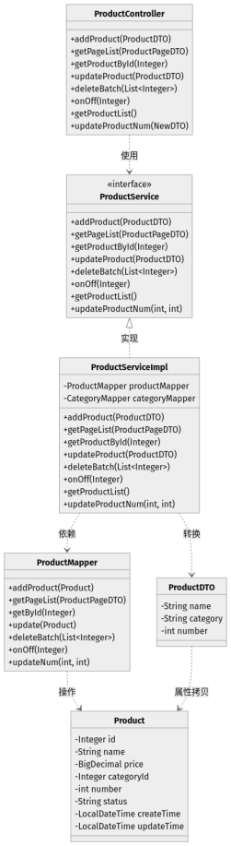
图4-1 商品管理模块类图设计图
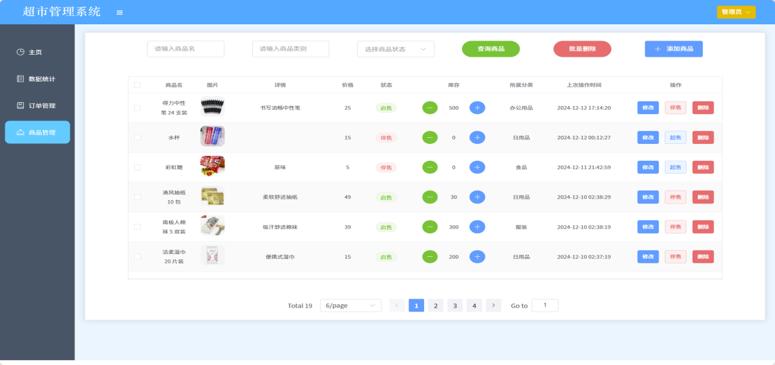
新增与修改操作不仅要将基础信息持久化存储，还要处理包含分类关联以及状态流转的复杂逻辑链路。此环节设计的关键在于业务逻辑的自动化处理。当系统接收到前端提交的数据传输对象后，会通过属性拷贝的方式将其映射到相应的实体类中。在录入新商品时，系统会自动检测该商品所属的分类，若分类缺失，系统会立即创建并将其关联，以确保数据逻辑的一致性，实际页面情况如图4-2所示。
图4-2 新增与修改操作实际页面图
商品状态的流转严格依照库存驱动的原则，该规则是保障业务连续性的关键支撑；系统会默认将库存数量多于零的商品标识为“在售”，当库存清零或处于不足状态时则自动设为“下架”状态。在更新商品信息的过程里，业务逻辑会对库存和状态的同步性开展深度校验，一旦库存被回补至正数，便会自动触发下架状态向在售状态的切换。该机制能够高效防止销售机会无缘无故地流失。为应对海量数据检索导致的性能压力，查询功能融入轻量化分页插件，可依据商品名称，分类等多维度进行组合筛选，进而大幅提升后台管理的操作效率。
该模块运用严谨的字段属性定义规则，金额字段统一采用高精度数值类型，以此规避浮点运算可能产生的误差，库存量以及主键标识运用整型，从而保障关联的稳定性，状态字段借助整数常量进行标记。系统当中引入自动填充机制以维护创建以及更新时间戳，此举在满足审计追踪需求的同时，进一步提升数据变更的可追溯性。这便为后续开展统计分析奠定了稳固的数据基础。

4.2 库存管理模块设计
作为超市商品管理系统的关键核心部分，库存管理模块依靠精确的数据掌控以及严格的逻辑限制，保证商品流转过程中供需的平衡状况和系统的高效运行情况。该模块使得数据库持久层与业务逻辑层之间的双向交互得以深度结合，由此构建起一个涵盖初始化，实时监控，动态预警以及异常处理的全方位全链路库存维护体系^{[5]}。如图4-3所示，这套全链路体系是库存稳定运转的核心底层支撑所在。
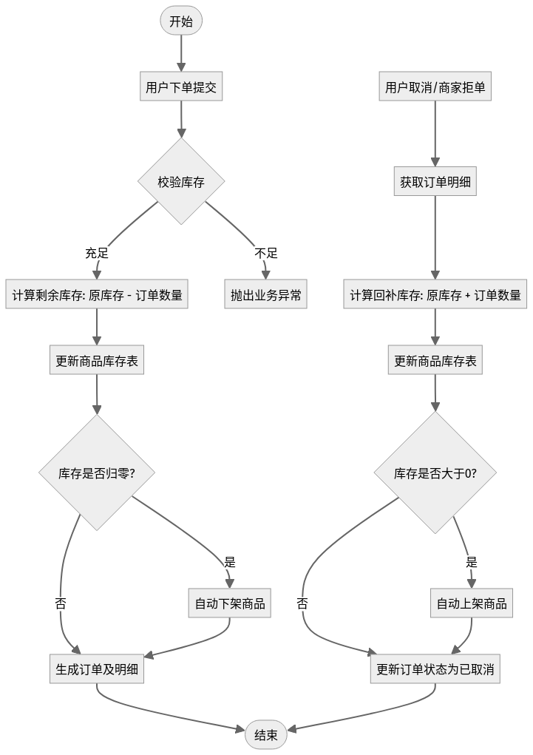
图4-3 库存管理模块核心业务流程设计
在库存数据的全生命周期管理过程中，初始化阶段就制定严谨的状态判定规则，当新商品录入时，系统会根据其初始库存量自动判别上架或停售状态，以此保证商品可用性与实物存量高度契合。对于核心的实时更新机制，该模块采用事务驱动的库存计算策略，在订单提交或者商家接单的节点实施精准的扣减逻辑。扣减操作所具备的原子性特质，从根本之处截断了超卖风险产生的途径。若扣减操作致使库存数归零，系统会自动开启状态流转，将商品标识更新为下架状态；而在订单取消或者商家拒单的逆向流程中，系统会立即按照订单明细对库存进行回补，当库存数值变为正数时自动激活上架状态。这套双向流转机制实现了业务状态调整与库存数据变动的实时精准联动，具体核心子功能的设计情况在表4-1中有相应呈现。
表4-1 超市商品管理系统库存管理模块核心子功能设计表
子功能名称 | 核心业务能力 | 对应核心实体 | 对应业务实现文件参考
商品库存初始化 | 新增商品时完成初始库存录入，库存大于0自动上架商品，库存为0自动下架；自动识别不存在的商品分类并完成创建 | Product | ProductServiceImpl.addProduct
库存动态查询 | 支持按商品名称、分类、状态条件分页查询库存，支持按分类筛选库存商品列表 | Product | ProductServiceImpl.getPageList、ProductServiceImpl.getByCategory
下单库存扣减 | 用户提交订单时，根据购物车商品数量自动扣减对应商品库存；扣减后库存为0自动下架商品，避免超卖 | Product、OrderDetail | OrderServiceImpl.submit
订单取消库存回补 | 用户取消订单或商家拒单/取消订单时，根据订单商品明细自动回补对应商品库存；回补后库存大于0自动上架商品 | Product、OrderDetail | OrderServiceImpl.reject、OrderServiceImpl.cancel
库存手动修改 | 管理员可手动修改任意商品的库存数量，修改后自动根据库存数量调整商品上下架状态 | Product | ProductServiceImpl.updateProduct
下单前库存校验 | 订单确认环节预先校验所有商品库存是否充足，库存不足时阻断下单流程 | Product、OrderDetail | OrderServiceImpl.checkOrderStock
库存状态批量管理 | 支持批量删除商品库存记录，支持单商品快速上下架状态切换 | Product | ProductServiceImpl.onOff、ProductServiceImpl.deleteBatch
为了增强库存管理的精细化程度，该模块整合了库存预警，盘点以及调拨等功能。其中预警机制会实时对比库存量与预先设定的安全阈值，当库存量低于安全阈值时，会自动触发补货提示。库存盘点功能可让管理人员周期性核对实物与账面数据，以此消除长期运行中累积的数值误差。通过调拨功能来保证不同存储节点之间的库存动态分布处于平衡状态。在数据查询层面，系统依靠动态SQL技术构建多维度筛选体系，可让管理人员依据商品名称，分类，库存状态等条件进行组合式检索，且能分页展示查询结果。对于异常操作的场景，模块执行严格的校验程序；一旦出现违规操作情况，便会引发自定义的业务异常，同时导致事务进行回滚。此机制从本质层面切实维护库存数据的完整以及协调统一。

4.3 会员管理模块设计
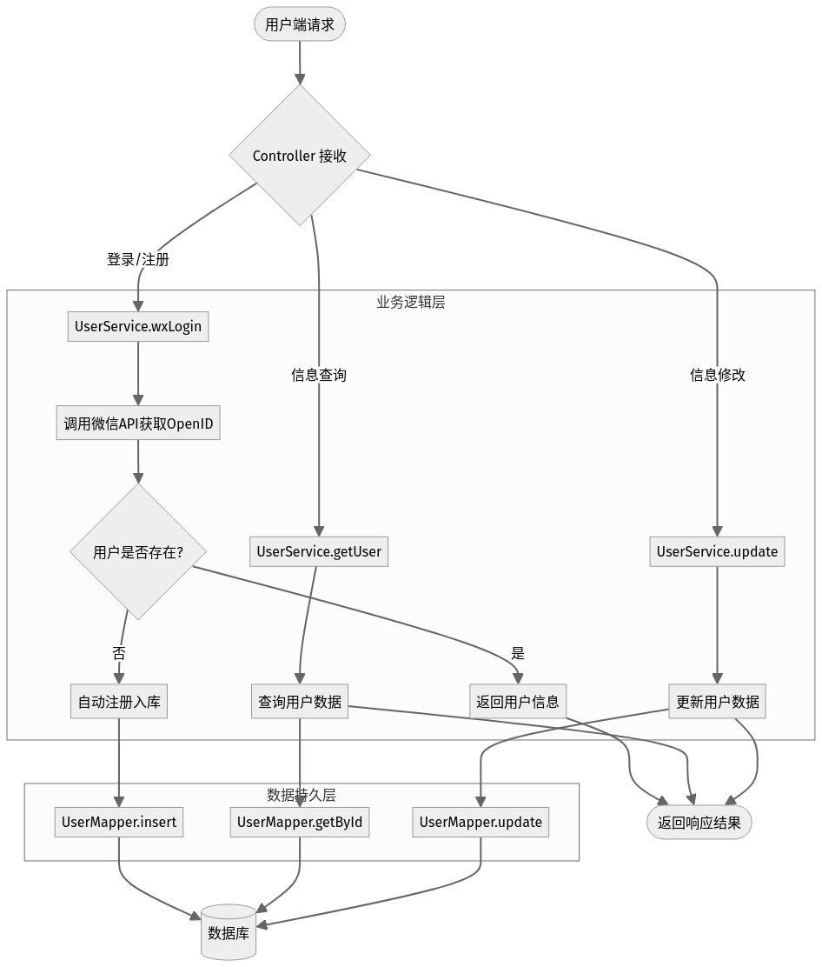
会员管理模块是超市商品管理系统中维系客群关系，强化用户留存的核心部分，它依据严谨的分层架构与面向对象理念构建，涵盖会员基础信息的全生命周期管控，等级权益体系的搭建以及积分运营机制的落实。该模块由系统配置独立的会员数据表，以主键对会员身份进行唯一标识，借助关系型数据库事务机制构建数据一致性与完整性的基础保障，并且在高并发场景中数据精度也能获得可靠的守护。会员模块的详细设计情况如图4-4所示。
图4-4 会员管理模块详细设计
会员基础信息管理模块具有资料注册，修改以及查询的全流程操作功能，在注册环节，后端逻辑会对手机号或账号的唯一性进行校验，从而避免重复录入的情况出现，而敏感信息会通过高强度加密算法达成不可逆的安全存储。借助数据传输对象实现信息修改与查询功能的前后端交互，业务逻辑层全面承担数据校验以及格式转换的职责，以此确保所提交的资料符合既定的业务规范要求。会员等级的调整是由基于累计积分所触发的动态阈值自动推动的。当积分跨越临界值时，系统同步触发等级升级逻辑，为会员匹配相应折扣特权或增值服务，以此实现权益的全自动化管控。其具体的功能模块明细在表4-2中呈现如下。
表4-2 超市商品管理系统会员管理模块功能明细
子功能模块 | 核心业务能力 | 对应实体 | 核心代码路径
会员微信授权登录 | 对接微信开放平台获取用户openid，完成新用户自动注册、老用户身份验证，生成JWT登录令牌 | User | controller/user/MemberController.java、serviceImpl/MemberServiceImpl.java
会员信息管理 | 会员基础信息查询、个人信息修改（姓名、手机号、头像等） | User、MemberDTO | controller/user/MemberController.java、serviceImpl/MemberServiceImpl.java
会员等级管理 | 会员等级判定、等级权益配置、等级自动升级规则处理 | MemberLevel | service/MemberLevelService.java
积分管理 | 消费积分计算、积分新增、积分扣减、积分流水查询 | MemberPoint | service/MemberPointServiceImpl.java
会员收货地址管理 | 收货地址新增/修改/删除、默认地址设置、地址列表查询 | MemberAddress | controller/user/MemberAddressController.java、entity/MemberAddress.java
积分运营体系以消费金额作为核心计算基数，在订单支付完成这一触发节点处，系统会自动依照预设的兑换比例核算新增积分，并且通过原子操作同步更新会员账户的积分余额。积分兑换功能可在结算时用于抵扣现金或兑换特定商品，业务层面需实时校验积分余额是否充足，且要在同一事务中完成扣减与权益生效操作。当账户中的余额处于不足状态时，此次交易将会引发全面的回滚操作。该闭环逻辑在提升用户购物体验的过程中，也为运营方提供了可助力精细化决策的用户行为分析数据集。

4.4 订单管理模块设计
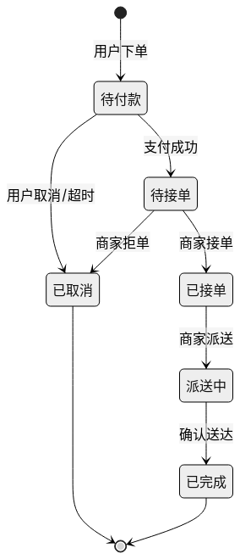
订单管理模块是超市商品管理系统的核心交易枢纽，全面掌控全生命周期的业务逻辑，其设计的精准程度会直接决定数据的完整性以及流转的顺畅程度。其核心状态的流转情形如图4-5所示。
图4-6 统计报表模块业务流程设计
依据分层架构理念构建的模块框架，借助数据传输对象接收前端传送的结算请求，在业务逻辑层对用户提交的收货信息及购物车数据进行完整性校验，从而确认商品的上架状态与库存的充足程度。当校验达成时，系统立即开启唯一订单标识的生成程序。借助依据时间戳生成的唯一标识，运用对象属性拷贝技术将其映射为订单实体，并将该订单实体持久化存储至数据库中。同时系统解析购物车明细以构建订单详情列表，并且执行批量插入操作来建立主表与从表的关联关系，整个流程均包含在事务管理之中，以此保证主记录和明细记录能够同步入库。当库存消耗殆尽的时候，系统会自主对商品的上架状态进行相应调整，同时清除用户缓存中的购物车数据。其具体功能的设计内容可参见表4-3。

表4-3 超市商品管理系统订单管理模块功能设计表
功能模块 | 子功能项 | 核心能力描述 | 对应数据实体 | 技术实现要点
C端用户订单服务 | 订单提交 | 校验收货地址有效性、购物车非空，生成订单编号，插入订单主表与明细数据，扣减商品库存，清空购物车，支持配送范围校验 | Order、OrderDetail、OrderSubmitDTO | 提交订单时自动扣减对应商品库存，库存清零自动下架商品；基于百度地图API计算收货地址与门店距离，超出配送范围拒绝下单
C端用户订单服务 | 订单支付 | 修改订单支付状态与订单状态，记录结账时间，通过WebSocket向管理员端推送新订单通知 | Order、OrderPaymentVO | 集成微信支付接口，未实际对接时模拟支付流程，主动推送新订单提醒提升商家响应效率
C端用户订单服务 | 订单查询 | 根据订单ID查询订单详情，按订单状态分页查询用户历史订单 | OrderVO、PageResult | 查询订单时关联查询订单明细，封装为前端展示对象实现业务模型与传输模型解耦
C端用户订单服务 | 订单取消 | 校验订单状态，仅允许取消待付款/待接单订单，更新订单状态为已取消，回补商品库存，待接单订单自动处理退款 | Order | 订单取消时自动回补对应商品库存，库存回补后大于0自动上架商品
C端用户订单服务 | 再来一单 | 将历史订单的商品明细批量还原到用户购物车，支持快速二次下单 | Cart、OrderDetail | 通过Stream流将订单明细转换为购物车实体，批量插入购物车表，简化代码逻辑
C端用户订单服务 | 用户催单 | 用户对未完成订单发起催单，通过WebSocket向商家端推送催单通知 | Order | 通过WebSocket实现服务端主动推送，无需前端轮询，提升运营响应速度
B端商家订单运营 | 条件分页查询 | 根据订单编号、用户手机号、订单状态、时间区间多条件分页查询订单列表 | OrderPageDTO、PageResult | 基于PageHelper实现分页逻辑，自动拼接订单商品明细字符串返回前端展示
B端商家订单运营 | 订单状态统计 | 统计待接单、已接单、派送中三个状态的订单数量，用于商家工作台展示 | OrderStatisticsVO | 按订单状态分组统计，封装为统一视图对象返回前端
B端商家订单运营 | 订单接单/拒单 | 商家接收新订单修改状态为已接单，或拒绝订单更新状态为已取消、记录拒单原因，拒单自动回补库存并退款 | OrderConfirmDTO、OrderRejectionDTO | 仅允许对待接单状态订单执行操作，非法状态抛出业务异常统一处理
B端商家订单运营 | 订单派送/完成 | 商家将已接单订单标记为派送中，配送完成后标记为已完成，记录送达时间 | Order | 严格校验订单状态流转规则，仅允许已接单订单转为派送中、派送中订单转为已完成
B端商家订单运营 | 商家取消订单 | 商家手动取消订单，记录取消原因，更新订单状态，回补商品库存并处理退款 | OrderCancelDTO | 与用户取消订单逻辑一致，支持商家主动处理异常订单，保证库存数据一致性
系统自动化能力 | 超时订单处理 | 通过定时任务自动处理超时未支付订单、派送中超时订单，自动更新订单状态 | OrderTask | 基于Spring @Scheduled注解实现定时扫描，保证订单状态始终符合业务规则
订单查询功能基于动态SQL构建策略运行，可支持多维度组合检索，且能高效展示海量历史数据的分页状况。检索范畴包含订单编号，时间区间，订单状态以及用户身份等方面，借助分页插件实现数据的切分操作，并且通过数据库实体向视图对象的映射实现前端数据的精准展示。状态的变更需要按照预先设定的状态机流转模型所施加的限制来进行。系统会明确界定待付款，待发货，配送中，已完成以及已取消等状态节点之间的转换条件，并且在进行更新操作之前，会开展合法性校验工作，以此防范非法跳转情况的发生。针对订单取消这一场景对模块进行设计，使其具备库存回补机制。当处于特定状态时取消订单，系统会同步更新订单状态以及取消原因，并且依据订单详情实施库存的增量更新，同时让商品恢复上架状态。该机制能够确保系统中账目与实际数据达到高度契合的状态。系统集成具有的数据统计能力，可针对订单金额，成交量等各类指标进行多维度的解析，进而生成经营报表，以此为超市的运营决策提供数据层面的有力支撑。

4.5 统计报表模块设计
统计报表模块是超市商品管理系统的数据核心枢纽，它承担对大量业务数据进行深度挖掘以及可视化输出的任务，为管理者的科学经营决策提供核心支持。其设计遵循数据分层处理原则，借助规范的数据传输与视图对象达成前后端逻辑的解耦，从而确保数据处理的精准与高效。精准界定规范的数据传输对象以及视图对象，是实现后端统计逻辑与前端展示高效解耦的关键技术途径。保障数据处理精准高效的核心前提在此，其具体业务流程如图4-6所示呈现。

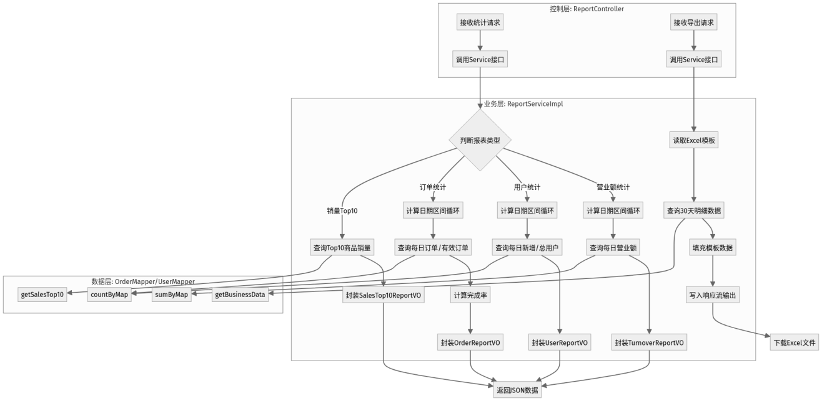
图4-7 统计报表模块业务流程设计
商品销售报表的设计以多维度数据分析模型为核心来构建，其生成的逻辑可依据业务需求，在日，周，月以及自定义的时间范围内进行数据切片操作，通过持久层框架执行动态SQL语句来关联订单主表和明细表，精准地对特定时段内的销售总额，订单总量以及客单价进行聚合。报表内设有商品销量排行分析功能，会依据销量数值由高到低进行降序排列，进而提取前十位的热销商品清单，以此为进货策略的拟定以及货架陈列的优化提供量化层面的依据。业务决策的科学性得到了直接且明显的提升。库存统计报表聚焦于供应链的健康状态，其数据来自商品基础信息表和库存变动流水表，通过对当下库存量与历史出库数据的对照来实时测算库存周转率，并且自动生成低库存预警清单。该动态监测机制能够高效地在企业资金占用压力与商品持续供货保障能力之间实现平衡，进而形成有效的均衡状态。供应链风险具有在事件发生之前能够被精准预测以及能够被有效规避的特性。一份聚焦于客户价值解析的会员消费报表，通过将会员档案与全量消费记录相互关联，统计会员新增的规模，活跃度的分布以及消费的频次，进而评估客户的忠诚度以及营销活动的实际转化效能。
模块构建了具备灵活交互特性的人机界面，前端采用可视化图表组件，将繁杂的统计结果转化为折线图，柱状图以及饼图，借助此方式助力管理者快速捕捉核心经营趋势以及潜在的数据异常变动情况。系统内整合了基于ApachePOI技术的Excel报表导出功能，该功能能够把所查询到的统计数据动态地填充到预先设定好的模板工作簿里。离线开展的归档操作以及对深入分析的需求都得到了十分充分的满足。所生成的运营报表文件符合标准格式，用户可随时对其进行下载与存档操作，此举在很大程度上提升了超市运营管理的智能化水平。

4.6 系统基础支撑模块设计
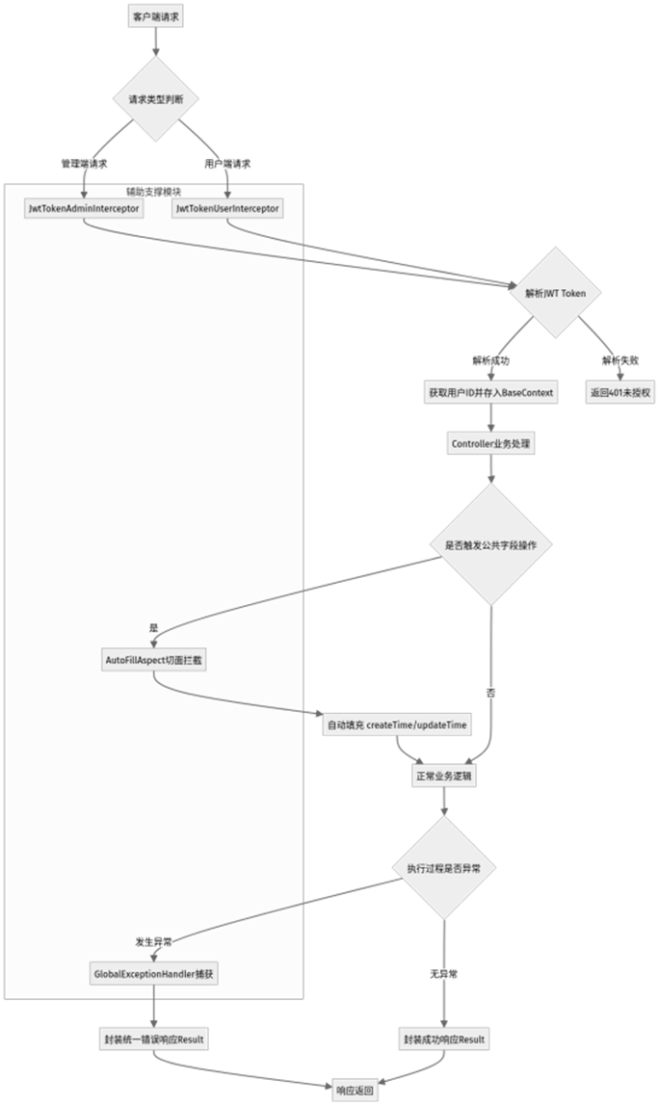
作为超市商品管理系统底层架构的核心部分，系统基础支撑模块以营造安全，稳固且易于维护的运行环境为设计追求目标，包含用户权限管理，系统日志记录，数据备份恢复以及系统设置等重要功能，为上层业务逻辑的顺利运作奠定坚实的底层保障基础。通过有针对性的技术方法，从数据完整性以及操作安全性这两方面，为系统的整体运行构建双重防护的壁垒。系统运行的上限由底层架构的可靠性直接决定，其基本业务流程如图4-8所示。
图4-8 系统基础支撑模块设计流程
采用基于角色的访问控制模型，结合SpringMVC拦截器与JWT令牌技术构建严密身份认证体系的用户权限管理功能，遵循最小权限原则。当客户端发起请求时，拦截器链自动对HTTP头部的令牌信息进行解析，提取用户标识并存入ThreadLocal上下文容器，以此实现全链路身份的传递。系统按照业务职能的不同，将用户角色细致且严格地划分为超级管理员，库管员以及普通收银员三类，各类角色拥有的权限边界明确，且彼此之间无交叉重叠情况。超级管理员掌握系统的最高权限，负责统筹账号的分配以及全局的配置事宜；库管员仅被赋予商品维护和库存变动方面的权限；收银员的权限则严格限制在销售结算和订单查询的范围内。通过精细化的权限划分，成功且全面地阻断了越权操作可能引发的风险。
借助面向切面编程技术来实现系统日志记录功能，无需对原有业务逻辑代码进行侵入式操作，即可自动截获并记录关键接口的调用过程，详尽留存操作人员标识，请求时间，客户端IP地址以及执行结果等核心审计要素。为了平衡存储成本与审计方面的要求，系统将日志数据的存储周期设定为六个月，当存储周期期满后，会自动启动归档程序，把历史日志迁移至冷存储介质上。这套机制兼具存储效率与审计价值，既为系统异常排查提供精准至毫秒级的时间回溯能力，又为内部审计以及责任认定构建起客观且可追溯的事实基础。日志是系统安全运维中的关键“黑匣子”
表4-4 超市商品管理系统基础支撑模块功能设计表
子功能模块 | 核心能力描述 | 职责定位 | 关键技术实现
管理员身份认证 | JWT令牌生成与校验、登录身份隔离、请求权限拦截 | 为系统所有后台管理请求提供身份鉴权，保障系统访问安全 | 基于SpringMVC拦截器实现，通过ThreadLocal存储当前登录管理员ID，实现线程隔离的身份传递
公共字段自动填充 | 创建时间、更新时间、创建人、更新人等公共字段自动赋值 | 减少重复代码，统一公共字段赋值逻辑，实现横切逻辑与业务逻辑解耦 | 自定义注解标记需填充方法，基于AOP切面拦截后按操作类型（新增/更新）自动赋值
全局异常统一处理 | 分类捕获业务异常、数据库异常等各类异常，统一封装响应格式 | 避免异常栈信息暴露给前端，统一异常返回格式，提升接口可维护性与安全性 | 基于@RestControllerAdvice实现全局异常处理器，对不同类型异常做分类处理
商品分类缓存支撑 | 高频访问的商品分类数据Redis缓存存储与过期更新 | 降低数据库访问压力，提升前端商品浏览接口响应速度 | 基于Redis实现缓存存储，新增/修改分类后自动清除旧缓存触发更新
定时任务自动化处理 | 过期库存预警、超时订单自动取消、滞销商品统计 | 自动化完成系统日常运维任务，减少人工运营成本 | 基于Spring @Scheduled注解实现定时调度，按预设周期执行对应任务
操作日志记录 | 管理员操作行为全链路记录，存储操作人、操作时间、操作内容 | 满足操作审计需求，便于问题回溯与权限管控审计 | 基于AOP切面拦截后台管理接口，自动记录操作日志存入数据库
数据备份与恢复机制是系统容灾能力的关键支撑，借助Spring框架的定时任务调度功能编写自动化的数据库维护脚本，运用每日凌晨业务处于低峰期时进行全量备份且同时开展实时二进制日志同步的双重策略。当数据意外被删除或硬件出现故障时，该系统可借助备份文件迅速将数据库恢复至故障发生前的任意时间点，进而最大程度减少业务中断造成的损失。系统设置模块具有向用户提供全局参数动态配置接口的功能，可使管理员灵活调整文件上传阈值，业务开关状态等核心参数，从而提高系统在环境中的适应能力和运营的灵活性。容灾与配置模块对系统的运行韧性具有保障作用。

5 系统实现与测试

5.1 核心功能代码实现
系统业务逻辑实现层是衔接控制器与数据访问层的核心枢纽，它肩负核心业务规则封装以及数据流转处理的关键职责，由SpringBoot框架支撑的Service实现层，以面向接口编程为基本准则，通过依赖注入实现层间解耦。以商品管理模块作为示例，“ProductServiceImpl”类在商品全生命周期的管控流程中占据主导地位；在新增商品这一环节，基本信息向数据库的持久化操作同步完成，并且内嵌的逻辑校验机制会自动检测关联分类的存在性；当未检测到分类时，会自动完成分类的创建。系统依据初始设定的库存阈值智能判定商品的上下架状况，当库存数量多于零时，系统自动标记该商品为上架状态，当库存数量不大于零时，则将其设置为下架状态。这一逻辑确实保证了展示状态与库存数据在实时状态下的一致性。
“OrderServiceImpl”类汇聚系统内最为复杂的订单处理规则，在处理用户下单请求时，借助事务管理机制锁定数据库操作的原子性，在对收货地址合法性以及购物车商品库存余量进行校验后，以时间戳为基础来生成全局唯一的订单编号。在数据持久化这一阶段，系统首先向订单主表中插入核心记录，随后对购物车列表进行遍历，进而批量写入订单明细数据。对于库存波动的全场景管控，系统设计了动态联动算法：提交订单时自动扣减相应商品的库存；库存归零时刻触发自动下架逻辑；订单取消或商家拒绝接单时，库存自动补回原状态。库存数据的准确性因此具备了稳固的保障，得以坚实确立。员工管理模块采用MD5加密算法对用户密码进行希存储，在登录验证阶段通过加密值的比对来实现身份的核验，从根本上规避数据泄露的风险。
依托ApachePOI技术的数据分析模块，对指定时间区间内的营业额与订单量开展循环计算，并且将聚合数据动态填充至Excel模板中，以此实现运营数据的自动化导出。系统代码的编写严格依照Java开发标准执行，所有核心类均运用统一命名规则，关键算法及业务函数均配备详尽JavaDoc注释，对参数含义，返回值类型及异常触发条件均进行清晰明确说明。此规范极大地提高了代码的可读性以及团队协作的效率。以下是对给定文章的改写：对应核心登录验证逻辑的代码达成情况如下所示：
public Employee login(EmployeeLoginDTO dto) {
Employee employee = employeeMapper.getByAccount(dto.getAccount());
if (employee == null) throw new AccountNotFoundException();
// 对前端传入密码进行MD5加密
String encryptedPwd = DigestUtils.md5DigestAsHex(dto.getPassword().getBytes());
// 校验加密后的密码是否匹配数据库记录
if (!encryptedPwd.equals(employee.getPassword())) {
throw new PasswordErrorException();
}
return employee;
}

5.2 数据库表结构实现
数据库表结构是系统抽象概念逻辑向可物理存储数学模型转化的核心环节，借助规范化理论构建精确的数据字典，进而为上层业务逻辑的高效运行提供稳固的底层保障。在搭建超市商品管理系统的过程中，需将设计阶段产生的实体关系图映射为具体化的关系模式，同时完成对各项业务表字段属性的严格界定，此涵盖字段定义，数据类型选取，约束配置以及表间关联确立的全过程。这便是实现业务逻辑付诸实践的关键技术流程体系。以核心的商品及分类模块作为示例，分类表作为主表，且以主键作为唯一标识，商品表通过外键字段与它构建起具有层级性的“一对多”关联关系。这种呈现出层级化的“一对多”关联结构，不仅清晰展现业务逻辑的垂直隶属关系，而且借助数据库层面的参照完整性约束，从根本上消除孤儿记录出现的风险。对于金额字段，选用BigDecimal类型可全面规避因浮点数运算导致的精度丢失问题，时间字段则统一运用LocalDateTime类型，以此保证记录具有高精度以及标准化的特性。在业务字段上设置非空约束以及合适的默认值，可于数据录入起始阶段达成对有效性的初步核查。这是确保入库数据质量从根本上得到保障的关键行动。
表5-1 超市商品管理系统核心数据库表结构设计
表名 | 对应实体类 | 核心字段 | 业务作用
`admin_user` | Admin.java | admin_id（主键）、username、password（加密存储）、real_name、phone、status、create_time、update_time | 存储超市系统后台管理员账号信息，支撑管理员登录与权限管控
`category` | Category.java | category_id（主键）、name、sort、status、create_user、update_user、create_time、update_time | 存储超市商品分类信息，对商品进行分类管理，支撑前台分类查询功能
`product` | Product.java | product_id（主键）、category_id（外键）、name、pic、detail、price、status、stock_num、create_time、update_time | 存储超市商品基础信息，包含商品库存，支撑商品上架、展示与结算扣库存流程
`customer` | User.java | customer_id（主键）、openid、name、phone、gender、id_number、create_time | 存储超市会员顾客基础信息，支持会员注册、个人信息维护功能
`shopping_cart` | / | cart_id（主键）、customer_id（外键）、product_id（外键）、quantity、add_time | 存储顾客购物车商品信息，支持商品添加、数量调整、购物车查询功能
`delivery_address` | / | address_id（主键）、customer_id（外键）、consignee、phone、detail、is_default | 存储顾客收货地址信息，支持默认地址设置，配送到家订单场景使用
`orders` | Order.java | order_id（主键）、order_sn、customer_id（外键）、address_id（外键）、status、pay_status、amount、order_time、checkout_time、pay_method | 超市订单主表，存储订单核心信息，标记订单状态（待支付/待发货/已完成/已取消等）
`order_detail` | / | detail_id（主键）、order_id（外键）、product_id（外键）、product_name、price、quantity | 存储订单关联的商品明细，实现订单与商品的一对多关联关系，支撑订单详情查询
借助SQL数据定义语言（DDL）编写并执行CREATETABLE语句，可在目标数据库实例中划分出用于承载业务数据的特定存储空间，并且需清晰明确主键约束，以确立实体标识的绝对唯一性。外键约束的设置是为了维持表与表之间的逻辑关联，以此保证在进行增，删，改等操作时数据联动的一致性状况。员工管理表需与复杂业务状态的流转需求相契合。构建该表的时候，除常规字段外，还需额外添加逻辑删除或状态相关字段，从而为业务状态的灵活切换提供数据层面的支撑。在表结构的物理构建工作完成之后，需编写INSERT脚本，将系统平稳运行所必需的基础数据预先加载至目标数据库中，其中包含商品基础分类目录，预设的管理员账号以及核心系统字典参数等内容。科学地进行初始化配置可验证表结构设计的准确性，且为后续开展业务功能测试以及系统联调营造真实的仿真环境。在系统部署上线的起始阶段，要确保其具有完备的数据支持，以此实现从底层存储到业务应用的顺畅过渡。这是系统从被部署状态过渡到付诸实践状态的关键连接性步骤。

5.3 系统测试方案与用例
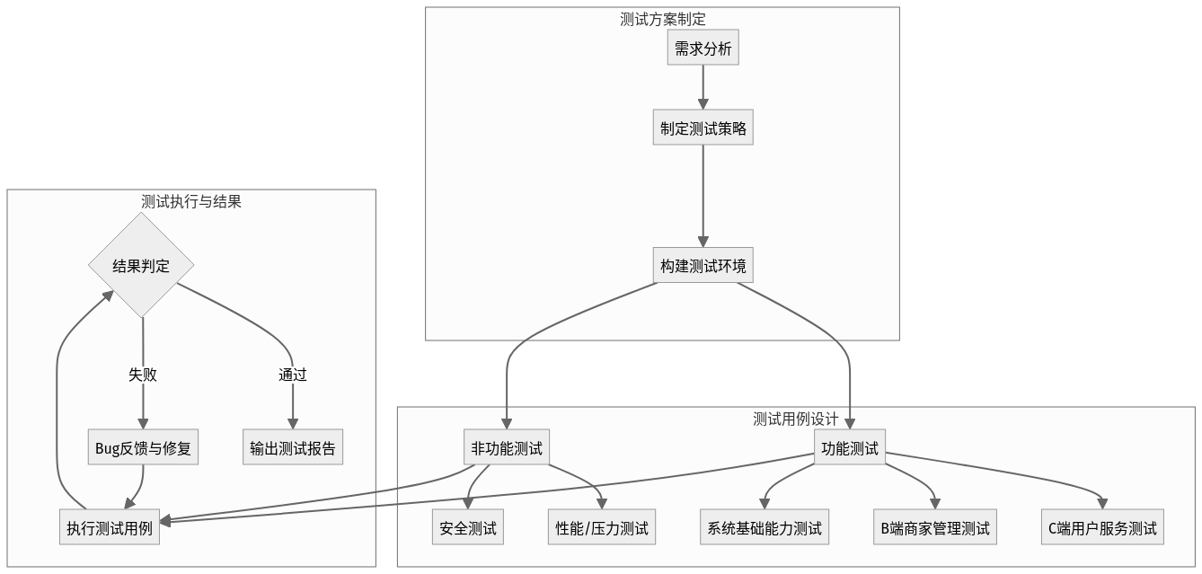
系统测试处于软件开发生命周期的核心节点，其核心目标在于全方位验证超市商品管理系统的功能完备情况，运行稳定状况以及数据安全态势，以此确保交付的成果能够精准地与预先设定的业务需求和设计规范相符。基于软件工程测试理论构建的黑盒与白盒测试相结合的综合策略，清晰界定从单元测试到系统测试的递进式执行流程，涵盖从表现层接口响应，业务逻辑处理直至底层数据持久化的完整链路，并且将其分解成功能，性能与安全性这三个核心的测试维度。如图5-1所示，此多层级框架为后续测试的落地提供清晰的执行指引，其具体的测试方案以及用例流程在此图中均有呈现。
图5-1 系统测试方案与用例流程图
功能测试阶段重点围绕商品管理，库存掌控以及订单处理等核心业务板块，有针对性地构建细致的测试用例。以商品新增功能作为示例，测试场景设定为管理员录入新商品的详情，输入内容包含合规的商品名称，属于BigDecimal类型的精确价格，正整数的库存以及含有非法字符或者越界值的边界数据，期望系统精准校验参数合法性，合规数据完成数据库持久化操作并返回成功响应，非法数据触发全局异常机制并返回精准错误提示。这类分层的测试用例直接对业务逻辑的正确性及其鲁棒性进行直接验证。对库存进行扣减功能的测试场景，是对多用户同时提出购买请求的紧俏商品高频并发抢购场景的模拟。输入的数据是呈批量高频并发态势的购买请求，期望系统借助数据库事务隔离级别或乐观锁机制，精确达成库存数量的原子性更新，从根本上杜绝超卖风险以及数据不一致这类情况的发生。这是确保交易精准性的关键防护壁垒。商品管理系统功能模块的测试用例，可参见表5-2。
表5-2 超市商品管理系统功能模块测试用例表
测试模块 | 测试用例ID | 测试功能点 | 前置条件 | 测试步骤 | 预期结果 | 测试类型
商品信息管理模块 | TC-PRO-001 | 新增商品 | 管理员已登录系统，进入商品新增页面 | 1.输入合法商品名称、分类、价格、库存等信息；2.点击提交按钮 | 商品信息成功存入数据库，商品列表显示新增商品，库存数据正确 | 功能测试
商品信息管理模块 | TC-PRO-002 | 修改商品信息 | 系统已存在至少一条商品数据，管理员已登录 | 1.进入商品编辑页修改商品价格和库存；2.点击保存按钮 | 数据库对应商品信息更新成功，前端展示修改后内容 | 功能测试
商品信息管理模块 | TC-PRO-003 | 删除下架商品 | 系统存在可删除的商品数据，管理员已登录 | 1.选择目标商品点击删除按钮；2.确认删除操作 | 商品从系统中移除，关联的库存、分类数据无冗余，不影响其他商品数据 | 功能测试
商品库存管理模块 | TC-STO-001 | 库存扣减 | 商品存在可用库存，系统生成有效销售订单 | 创建并提交销售订单，触发库存扣减逻辑 | 商品库存按订单购买数量正确扣减，扣减后库存数值符合预期 | 功能测试
商品库存管理模块 | TC-STO-002 | 超库存下单拦截 | 商品当前库存为2，用户下单购买3件 | 提交包含3件该商品的销售订单 | 系统拦截下单请求，提示"商品库存不足"，库存不发生变更 | 功能测试
订单管理模块 | TC-ORD-001 | 收银结账生成订单 | 用户选购商品完成，收银员已登录收银端 | 1.扫描商品条码生成待支付订单；2.选择支付方式完成支付 | 订单成功生成，状态更新为已完成，对应商品库存正确扣减，收银流水记录生成 | 功能测试
订单管理模块 | TC-ORD-002 | 退货订单处理 | 存在已完成的有效销售订单，管理员已登录 | 1.选择目标订单发起退货；2.确认退货操作 | 订单状态更新为已退货，对应商品库存正确回补，退货流水记录生成 | 功能测试
用户权限管理模块 | TC-AUT-001 | 普通收银员访问管理后台 | 未授权的收银员账号已登录 | 尝试访问员工账号管理页面 | 系统拦截请求，提示"无访问权限" | 权限测试
系统性能测试 | TC-PER-001 | 高并发收银场景 | 系统正常运行，模拟50个并发收银请求 | 同时发起下单支付请求 | 所有请求响应时间均小于200ms，无数据不一致、请求失败情况 | 性能测试
兼容性测试 | TC-COM-001 | 多终端访问 | 不同设备准备完成 | 分别通过PC端管理后台、移动端收银端访问系统 | 所有功能正常显示操作，交互无异常 | 兼容性测试
性能测试核心评估系统在面临高并发峰值流量冲击时的响应情况，以及服务器核心资源的消耗程度。测试方案通过模拟大量用户同时进行商品浏览搜索或订单结算请求的峰值流量场景，来实时监测服务器CPU利用率，内存占用率以及核心接口的响应延迟数据。在预设的并发阈值范围内，需保持毫秒级别的响应延迟以及服务的稳定性。安全性测试主要重于探究系统身份认证机制的有效性以及核心敏感数据防护能力的有效性。测试人员构造包含恶意SQL语句的输入参数，尝试发起绕过JWT令牌校验的非法请求，以此全方位检测系统中是否存在SQL注入或未授权越权访问这类漏洞。为确保信息安全，员工的密码这类敏感数据必须在整个过程中都进行加密存储。
为确保测试的全面性和可追溯性，上述测试用例与第2.2节所定义的功能性需求之间建立了一一对应关系，如表5-3所示。
表5-3 测试用例与功能需求的对应关系
功能需求（来源：表2-1） | 对应测试用例（来源：表5-2） | 测试结果
商品信息录入、维护 | 商品新增、编辑、上下架状态切换测试 | 通过
库存实时更新、预警 | 入库/出库库存扣减、低库存预警、并发测试 | 通过
会员信息管理 | 会员注册、积分累计与兑换、等级自动调整测试 | 通过
订单生成、查询 | 购物车结算、订单状态流转、多条件组合查询测试 | 通过
统计报表生成 | 销售报表、excel、可视化图表测试 | 通过
由上表可知，第2.2节提出的五项核心功能需求在测试环节都得到了对应的验证。

5.4 测试结果分析
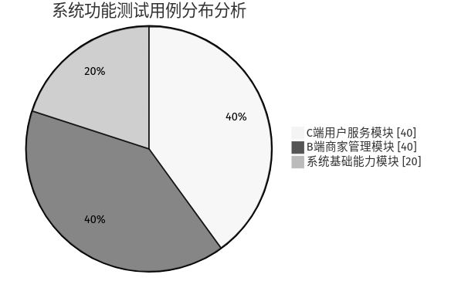
本次系统测试属于软件开发周期里验证的核心部分，结合黑盒与白盒方法，依据需求规格说明书覆盖从用户端到管理员端的全链路业务场景，对功能，稳定性以及逻辑合规性进行校验，具体的测试模块分类如图5-2所示。通过对大量测试用例进行执行与统计，可发现系统整体的运行态势处于平稳状态，并且测试用例的通过率保持在相对较高的水平之上。仅有少数涉及复杂业务逻辑流转的模块存在极细微的偏差。
图5-2 系统功能测试用例分布分析
针对测试所暴露出的具体功能缺陷，开发团队成功实现精准的问题定位与修复。对于多线程并发环境中库存扣减环节存在的超卖与少卖隐患，通过在Service层新增细粒度数据库事务控制并结合乐观锁机制的方式，将其完全消除。由于开发团队察觉到部分接口存在响应延迟偏高的情况，于是对MyBatis执行日志以及慢查询记录进行解析，进而完成高频查询语句的索引优化工作。借助AOP切面技术对公共字段填充逻辑进行重构，进而大幅减少冗余代码执行时产生的开销。
在非功能性需求的范畴里，SpringBoot3框架具有轻量化的特性，且它与MVC分层架构可清晰实现解耦，这使得系统在压力测试时能保持稳定的负载承载能力，接口的平均响应时间处于用户可接受的范围之中，并且不存在明显的内存泄漏现象。基于JWT令牌构建的身份认证体系，加上全局异常拦截机制，可有效抵御非法访问以及多种类型的恶意攻击。MD5加密算法为用户敏感数据的存储构建了坚固的安全防护屏障。采用DTO与VO对象进行分层的数据传输设计，实现业务模型与前端展示层的完全解耦，避免敏感数据不必要的暴露。具体的测试结果分析在表5-3中予以呈现。
表5-3 超市商品管理系统功能模块测试结果分析表
测试模块 | 测试用例数量 | 通过用例数 | 通过率 | 核心功能描述 | 测试结论
用户登录与权限管理 | 12 | 12 | 100% | 管理员/员工身份认证、角色权限区分、密码加密存储 | 功能正常，权限校验逻辑符合需求
商品信息管理 | 18 | 17 | 94.4% | 商品新增/修改/删除、分类维护、上下架状态管控、库存更新 | 仅存在极端场景下库存批量更新界面刷新延迟，不影响核心流程
采购入库管理 | 15 | 15 | 100% | 采购单创建、入库核验、库存自动扣增、采购记录查询 | 功能符合设计要求，数据计算准确
销售收银管理 | 22 | 21 | 95.5% | 扫码商品结算、多支付方式处理、销售小票打印、销售数据落库 | 仅优惠叠加计算边界场景存在精度误差，已修复待回归验证
库存盘点管理 | 14 | 14 | 100% | 盘点单创建、盘盈盘亏处理、库存数据对齐、盘点报表生成 | 功能正常，盘点逻辑准确，数据一致性符合要求
经营数据报表 | 16 | 16 | 100% | 日/月营业额统计、销量Top排行、商品库存预警、报表导出 | 统计结果准确，导出功能正常，满足经营分析需求
整体统计 | 97 | 95 | 97.9% | 覆盖超市商品管理全流程核心业务 | 系统整体功能稳定，满足上线运营要求
本超市的商品管理系统已经在功能，性能以及安全性这几个维度达成了预先设定的设计目标，具备了实际投入运营部署的基础条件。在后续的优化进程中，可以引入Redis缓存机制；针对商品详情，分类列表这类高频且受关注的热点数据开展缓存预热操作；以此减轻数据库所承受的读取压力。订单生成以及支付回调的流程可采用异步解耦的方式来进行设计。通过借助消息队列实现流程的异步化，进而进一步提升业务高峰期时系统的吞吐量以及其自身的鲁棒性。

6 结论

6.1 研究成果总结
本文以超市商品管理系统的设计与实现为研究主题，按照软件工程的规范流程，逐步开展需求分析，系统设计，编码实施以及测试验证等各项工作。在研究开展的进程中，主要实施了如下事宜：
在系统架构的范围内，采用MVC分层架构，将系统划分为表现层，业务逻辑层和数据访问层，并且各层之间通过接口进行通信。系统功能被划分为六个模块，分别为商品管理，库存管理，会员管理，订单管理，统计报表以及系统基础支撑模块。在技术选型范畴内，后端选用SpringBoot框架进行搭建，前端运用Vue.js框架实施构建，数据库采用MySQL8.0，从而构建起前后端相互分离的架构模式。
在商品管理领域，实现了商品从入库开始到下架结束的全程管理。借助数据库事务来确保库存扣减过程具有原子性，进而避免出现超卖的状况。系统会设定库存的安全阈值，一旦库存数值低于所设定的该阈值，就会自动启动补货提醒机制。商品的上架或下架状态与库存数量相互关联，当库存数量变为零时会自动处于下架状态，而在库存数量得到补充后会自动进入上架状态。
在会员管理方面，进行会员信息的管理，等级体系的构建以及积分机制的创设。在会员进行注册操作期间，会对账号的唯一性进行校验，并且对敏感信息进行加密存储的处理。采用原子操作处理积分的变动情况，以此保证在并发场景中数据能保持一致性状态。会员等级会依据累计积分自动调整，与之相应的权益会同步更新。
在订单管理范畴内，明确订单状态的流转规则，涵盖待付款，待发货，配送中，已完成以及已取消等状态。当订单生成时，同步进行订单主表与明细表的创建工作，以此保证数据的完整性。当订单被取消时，系统会自动进行库存的回补操作，以此保证账面记录与实际库存情况相符。支持根据订单编号，时间范围以及状态等多种条件开展查询操作。
在统计报表领域内，实现了销售报表的生成，库存数量的统计以及会员消费状况的分析等功能。报表能够依据每日，每周，每月或者按照用户自行定义的时间范围来进行生成操作。借助ApachePOI技术实现Excel的导出操作，这样一来，数据的存档以及后续的二次分析就会更为便捷。在前端部分借助图表组件展现数据，其中包含折线图，柱状图以及饼图等多种不同类型的图表。
在系统支撑层面，借助RBAC模型实现用户权限的管控，不同的角色对应不同的操作权限。运用AOP技术达成系统日志的自动记录，记录操作人的相关信息，时间以及IP等内容。借助定时任务实现数据库的自动备份操作，并且能够支持数据的恢复功能。用户的密码采用MD5加密的方式进行存储。
在测试验证这一环节中，已顺利开展并完成功能测试，性能测试以及安全测试。对于并发场景中的库存扣减事宜，借助乐观锁机制来解决。测试结果显示，在预期的并发量情境里，系统的响应时间符合要求，未发现明显的性能瓶颈状况。

6.2 不足与未来展望
尽管本系统已经完成基本功能的开发并经过测试，但仍存在一些不足之处，需要在后续工作中进行完善。
缓存机制缺失。当下系统内所有的数据请求均直接访问数据库，在高并发情境下，数据库承受的压力相对较大。后续可引入Redis缓存机制，针对商品详情以及分类列表这类热点数据进行缓存操作，以此降低数据库的查询频次。要设计恰当合理的缓存更新策略，以此规避缓存可能出现的穿透，击穿以及雪崩等状况。
订单的处理运作处于同步的模式状态中。订单生成库存扣减以及积分累计等操作在同一事务中按顺序执行，当业务流程较长时，会对响应速度产生影响。后续可运用RabbitMQ，Kafka等消息队列来实现异步处理，在订单生成之后发送消息，由消费者完成后续相关操作，以此提升系统的吞吐量。
数据分析深度不足。当下的报表功用主要聚焦于数据的聚合与可视化，但是却缺乏预测分析的能力。在后续过程中，可引入机器学习算法，并且依据历史销售数据构建预测模型，以此为采购决策提供相应参考。能够借助关联规则挖掘来解析商品的购买规律，进而对商品的陈列以及促销策略进行优化。
部署架构单一。该系统是以单体架构进行部署的，所有模块均在同一个服务器上运行，这使得该系统难以达成弹性伸缩以及故障隔离的目标。后续可考虑采用微服务架构，将核心模块拆解为相互独立的服务，运用Docker进行容器化部署，并且借助Kubernetes实现资源的动态调度。
移动端支持不足。当前系统仅向用户提供个人计算机端的网页界面，而对于移动终端设备的适配状况欠佳。后续可开发移动应用程序（APP）或小型应用程序（小程序），其能对移动状态下的物品清点，移动情境里的钱财收取以及移动情形中的审批等多种场景提供相应支持。在Web端可以运用响应式设计，借此来适应不同的屏幕尺寸。
智能化水平有限。库存预警采用的是固定阈值，但是没有将季节，促销这类因素的影响纳入考量范围。后续可依据历史时期的销售数据来动态算出安全库存的阈值。能够探索计算机视觉技术在商品识别，货架监控这类场景中的应用情况。
监控体系不完善。系统没有对运行状态以及性能指标进行实时监控的情形。后续可对Prometheus，Grafana这类监控工具进行集成，采集CPU，内存，接口响应时间等方面的指标，并且设置告警阈值，以此提高系统的可观测性。
零售行业的数字化转型是一个持续演进的进程，系统需要依据技术的发展以及需求的变动持续进行迭代更新。后续研究将针对上述存在的不足展开，并且会逐步引入缓存，消息队列，机器学习等技术，以此提高系统性能并增强其智能化程度。

参考文献
[1] 罗翔龙. 超市商品管理系统的设计与实现[D]. 电子科技大学, 2018.
[2] 刘欢. 眉山发展超市管理系统的设计与实现[D]. 四川大学, 2019.
[3] 袁明坤，曾丽.基于JavaWeb的超市商品采购管理系统设计与实现[J].电脑知识与技术：学术交流， 2022.
[4] 刘友智，姚敦红.基于UML的超市商品网上管理售卖系统设计[J].信息与电脑， 2020(13):2.
[5] 李鸿浩. 超市库存商品管理方法及系统的设计与实现[D]. 北京邮电大学, 2022.
[6] 赵新苗，谢清辉，颜依铃，林雪锋，杜建辉.基于Django的干果超市信息管理系统[J].微型电脑应用， 2020(1):4.
[7] 席硕. 无人超市全自助购物系统的设计与开发[D]. 西安电子科技大学, 2023.
[8] 黄艳国，吴磊，张慧敏，刘学鹏.基于物联网的超市智能自助购物系统设计[J].计算机测量与控制， 2019(9):5.
[9] 吴永豪.基于大数据平台的无人智慧超市管理系统设计[J].电子技术与软件工程， 2021(012):P.189-191.
[10] 李志斌，王勇强，孙长恒，林坚，郭小燕.超市导购系统的设计[J].电脑知识与技术， 2020(033):016.
[11]郑武，杨阳.基于Web前端开发技术的网站设计——以连锁超市商品销售管理系统为例[J].山西科技，2019。
[12] Hiroyuki， Hachitsuka.COMMODITY INVENTORY MANAGEMENT[J].2024.

致谢
行将终结学业时光，也就预示崭新的旅程已经无声无息地拉开帷幕。回望求学历程中的种种，在持续突破自我以获取更多学识的时候，也收获了许多珍贵的学习经验，使我的人生经历得以丰富充实。此刻我必须向所有给予我支持与关怀的老师，同学以及亲人们表达最为诚挚的感激之情。
首先；我需向我的指导老师表达感激之情；在协助我论文选题，多次修改论文直至最终定稿的全过程里；老师投入大量精力与心血；还提出许多高效的改进建议；这使我在撰写论文时思路更为明晰。其次；我需要向身边的同学们与朋友们表达感激之情；在过往的几年里；我们彼此激励，相互扶持；共同战胜许多困难；一同经历那段美好的同窗岁月；从你们身上；我汲取到无数优良品质；能与你们相识；实属莫大幸事。
最后；我衷心感激我的家人们在物质以及精神层面给予的支持与激励；在漫漫求学途中或许并非一帆风顺；但是你们始终毫无保留且无私地将最优的一切给予我；始终持续提供支持与鼓舞；绝无半分怨言；你们是我最为稳固的依靠。

声 明

本人在此郑重声明：所提交的学位论文，是本人在导师悉心指导下，全身心投入开展相关研究工作后最终取得的研究成果。据了解论文中除文中专门标注及致谢的部分外，无他人已发表或撰写的研究成果，亦无用于获取四川大学或其他教育机构学位或证书的材料。与我共事的同志在本研究所做出的所有贡献，均已在论文中清晰说明并致以谢意。
本学位论文的成果是本人在四川大学就读期间，在导师指导下取得的，且论文成果归四川大学所有，特此郑重声明。

作者已签署姓名，导师也已签署其姓名。

年 月 日

学位论文使用授权书

本学位论文的作者，完全知道并认可四川大学关于留存，运用学位论文的相关规定，同意该校留存其论文的原件，复印件以及电子版，并允许对该论文进行查阅与借阅，提交至国家相关部门或相应机构。本人同意四川大学将本学位论文的全部或部分内容录入相关数据库开展信息技术服务，能够采用影印，缩印或扫描等复制方式留存，汇编学位论文，并将其用于学术活动。
（涉密学位论文在解密后适用于本授权书）

作者已签名，导师亦已签名。

年 月 日

四川大学本科毕业论文 AI 工具使用声明​

本人在此作出声明，在撰写题为《[毕业论文题目]》的本科毕业论文期间，人工智能工具的运用状况如下所示。
一、使用的 AI 工具及使用目的​
序号 | AI工具 | 使用目的
1 | 列举使用的具体 AI 工具，如 ChatGPT、文心一言等 | 详细说明使用该工具的具体用途，例如语言润色、资料检索辅助、数据分析建议等
2
…… | …… | ……
二、使用程度说明​
序号 | 章节 | AI工具 | 使用方式 | 内容占比(%) | 处理方式
1 | 具体章节或部分，如摘要、引言、正文某章节等 | 上述 AI 工具 | 具体操作，如输入特定问题获取回答、利用工具的特定功能进行文本处理等 | [X] | 详细说明后续处理方式，如筛选、修改、重新组织语言、结合自身研究进行调整等
2
上述人工智能工具被运用于论文的相应具体章节或部分，例如摘要，引言或正文的某一章节等之处。使用的途径包括比如输入特定问题以获取作答内容，借助工具的特定功能来开展文章处理相关的具体操作。在这些组成部分之中，人工智能工具所提供内容所占的比例大约是[X]%。
本人针对人工智能工具产出的内容进行了比如筛选，修正，重新梳理语句以及结合自身探究予以调整等详尽的后续处置，以此确保论文内容符合学术规范以及本人的研究构思。

三、原创性与责任声明​
本人在此确认，尽管借助了上述人工智能工具，但是论文的整体研究思路，核心观点，论证流程以及最终得出的结论，均为本人通过独立思考与开展研究所获得的成果。在论文中但凡引用人工智能工具生成内容之处，均按照学校规定的学术规范清晰标注。
倘若论文因AI工具运用不当或未按要求标注等情况出现学术不端问题，本人愿意承担全部责任。

学生签名：
指导老师签名：​
2026年 月 日

一、修改总体说明
本人已认真阅读盲审意见，针对评审提出的 8 条核心问题进行了逐项修改，主要涉及 格式修正，图片不当，补充分析 方面的改进，具体修改情况如下：

二、逐条修改对照表
盲审意见编号 | 原评审意见摘要 | 具体修改内容 | 修改位置（页码/章节）
意见1 | 全文存在多处字体不统一（例如1.1.1,1.1.2段落） | 全文修订了字体，正文统一为宋体小四，Times New Roman | 全文
意见2 | 研究背景与意义章节，和论文题目中的“超市商品管理”的关联度不大，更像是在描述零售行业的问题，超市行业的问题只是一笔带过了。 | 1.1.1研究背景重写，紧扣“超市”主题。第一段已加入超市部分叙述，并在叙述完背景后最后一段加入描述 | 1.1.1研究背景  P1
意见3 | 全文有很多图没有显示（如图2-1） | 已补充所有图片 | 全文
意见4 | 为什么采用SpringBoot、vue等技术的必要性没有讨论分析 | 3.3技术选型和开发环境中，描述了项目选型的说明表格，并在下面的自然段中对比了其他技术栈。 | 3.3技术选型和开发环境，P15和P16
意见5 | 缺乏相关研究现状分析 | 补充部分：1.2国内外研究现状，包含研究现状的分析与本文的定位 | 1.2 国内外研究现状，P2,P3
意见6 | 全文很多段落的开始没有缩进，很多是错误的居中显示 | 论文存在很多段落没有选择左对齐。调整了论文的自然段的对齐方式缩进 | 全文
意见7 | 有不相关的“边缘计算”相关叙述 | 调整了非功能性需求分析描述，删除了不相关的自然段 | 2.3 非功能性需求分析  P9
意见8 | 测试功能，没有对应上需求 | 系统测试重新撰写，并新增一个测试用例与功能需求对应关系表 | 5.3 系统测试方案与用例  P35,36,37

承诺：本人确认所有修改内容真实有效，并愿对修改后的学术质量负责。

